KARADENİZ BÖLGESİ'NDEKİ ORGANİK
ATIKLARIN DEĞERLENDİRİLMESİ

BÜŞRA USTA

BİTİRME PROJESİ
ÇEVRE MÜHENDİSLİĞİ ANABİLİM DALI



T.C.
ONDOKUZ MAYIS ÜNİVERSİTESİ
MÜHENDİSLİK FAKÜLTESİ

ÇEVRE MÜHENDİSLİĞİ ANA BİLİM DALI

KARADENİZ BÖLGESİNDEKİ ORGANİK
ATIKLARIN DEĞERLENDİRİLMESİ

BİTİRME TEZİ
BÜŞRA USTA
12060600

29 ARALIK 2015

Tez Danışmanı : Doç.Dr.EMRE BURCU GÜNGÖR

TEŞEKKÜRLER

Eğitim ve öğretim hayatım boyunca maddi ve manevi hiçbir desteğini esirgemeyen kıymetli aileleme sonsuz teşekkür ediyorum.

Ayrıca lisans eğitimim ve bitirme projesi çalışmam süresince her türlü teşvik ve fedakârlığı esirgemeyen, engin bilgi ve tecrübelerinden istifade ettiğim değerli hocalarıma ve özellikle proje danışmanım Doç.Dr.EMRE BURCU GÜNGÖR hocama teşekkür ederim.

Bitirme projemin tamamında yanımda olan ve her zaman bana destek olan arkadaşlarım EMİNE GÜRSAL ve NİLÜFER DUYAN'a ayrıca teşekkür ederim.

KARADENİZ BÖLGESİNDEKİ ORGANİK ATIKLARIN DEĞERLENDİRİLMESİ

ÖZET

Bu çalışmada Doğu Karadeniz Bölgesi'nin önemli bir geçim kaynağı olan çay bitkisinin artıklarının değerlendirlmesi konu edinilmiştir.Karadeniz Bölgesi'inde bulunan 18 ilin hemen hemen hepsinde tarım ürünü yetişmekte ve bu tarım ürünlerindende organik atıklar oluşmaktadır.Proje kapsamında oluşan atıklar tek tek incelenmiş ve içerisinden seçilen çay bitkisi üzerinde yoğunlaşılmıştır.

Dört bini aşkın süredir insanlar çay içmektedir. Dünya da sudan sonra en çok içilen içeceğin çay olduğu belirlenmiştir.Bu durum düşünüldüğünde evlerden eksik olmayan çay içeceğinin nasıl üretildiği,üretim sırasında ne gibi atıklar oluştuğu ve çay atıklarından nasıl faydalanabileceği hakıında incelemeler,çalışmalar başlamıştır.

Çay fabrikası atığı özellikle Doğu Karadeniz Bölgesi'nde üretimi yapılan siyah çay yapraklarının standartlara uymayan hasatı sonucunda çay işleme fabrikalarının temel atık maddesi olarak oldukça büyük miktarlara ulaşmaktadır. Bu oran normal standartlarda %3-5 arasında iken yanlış hasattan dolayı %17-18’e kadar çıkmaktadır.
Karadeniz bölgesindeki çay fabrikalarda her yıl tahminen 40.000 ton çay atığı oluşmaktadır. Çok değerli bir hammadde olan çay atıkları değerlendirilmeden çevreye gelişi güzel atılarak çürümeye terk edilmesi veya çöp depolama alanına dökülmesi nedeniyle büyük çevre problemlerine neden olmaktadır.

Anahtar Kelimeler : Karadeniz Bölgesi,Organik atık,Çay

İÇİNDEKİLER
Sayfa
TEŞEKKÜRLER 1
ÖZET 2
İÇİNDEKİLER 3
ÇİZELGELER LİSTESİ 5
ŞEKİLLER LİSTESİ 6
KISALTMALAR 7
1.GİRİŞ 8
2.ORGANİK ATIK 8
2.1.Organik Atık Nedir ? 8
2.2.Karadeniz Bölgesindeki Organik Atıklar 8
2.2.1.Mısır 8
2.2.2.Şekerpancarı 9
2.2.3.Kendir-Kenevir 10
2.2.4.Fındık 11
2.2.5.Turunçgiller 11
2.2.6.Çay 12
2.2.7.Elma 13
2.2.8.Tütün 14
2.2.9.Fasulye 14
2.2.10.Kivi 15
3.ÇAY 16
3.1. Geçmişten Günümüze Çay 16
3.2. Çay Bitkisi 16
3.2.1. Bitkisel Özellikleri 16
3.2.2. Yetişme Koşulları 17
3.2.3. İklim istekleri 17
3.2.3.1. Sıcaklık 17
3.2.3.2. Yağış 17
3.2.3.3. Bağıl Nem ve Rüzgar 17
3.2.3.4. Güneşlenme Ve Gölgelenme 17
3.2.4. Toprak pH'sı 18
3.3. Çayın Gübrelenmesi 18
3.3.1. Ahır Gübresi 18
3.3.2. Bitki Artıkları 18
3.3.3. Kimyevi Gübreler 18
3.4. Çay Gelişiminde Mineral Maddeler 20
3.5. ORGANİK ÇAY TARIMI 22
3.6. SİYAH ÇAY YAPRAĞININ İŞLENMESİ VE KİMYASI 25
3.7. YEŞİL ÇAY 32
3.8. DİĞER ÇAY ÇEŞİTLERİ 35
4.ÇAY ATIĞI OLUŞUMU 36
5.ÇAY ATIKLARININ DEĞERLENDİRİLMESİ 37
6.ÇAY VE SAĞLIĞIMIZ 39
7.DÜNYADA ÇAY ÜRETİMİ VE TÜKETİMİ 44
8.TÜRKİYE'DE ÇAY ÜRETİMİ VE TÜKETİMİ 47
9.Türk Çay Kültürü 54
10.Çay Hikayesi 55
SONUÇ VE ÖNERİLER 56
KAYNAKLAR 57
ÖZGEÇMİŞ 58

ÇİZELGELER LİSTESİ
Sayfa
Çizelge 1.1. Çaydaki Kimyasal Gübre Durumları.....................................................21
Çizelge 1.2.Organik Çay Üretim Alanı, Üretim Miktarı, İhracat-İthalat..................24
Çizelge 1.3.Geçiş Süreci Organik Çay Üretim Alanı, Üretim Miktarı......................25
Çizelge 1.4.İller’e göre Organik Çay Üretimi (2010)................................................25
Çizelge 1.5Hemşin Çay Fabrikasına Ürünlerini Getiren Üretici Sayısı.....................26

Çizelge 1.6.Hemşin Çay Fabrikasında Üretilen Organik Siyah Kuru Çay Miktarı ...26

Çizelge 2.1Çay Sağlık Çizelgesi................................................................................44

Çİzelge 3.1. Başlıca Ülkeler İtibariyle Dünya Çay İthalatı........................................47

Çizelge 3.2.Başlıca Ülkeler İtibariyle Dünya Çay İhracatı -2010 yılı için.................48

Çizelge 3.3.Yıllar İtibariyle Çay Üretimi...................................................................50

Çizelge 3.4Türkiye çay ihracatı (2011- 2012) ...........................................................54

Çizelge3.5Türkiye çay ithalatı(2010- 2012)...............................................................55
.

ŞEKİLLER LİSTESİ
Sayfa
Şekiller 1.1. Türkiye de Mısır Üretimi 7
Şekiller 1.2 FAO verilerine göre Mısır Üretimi .........................................................8
Şekiller 1.3. Türkiye de Şekerpancarı Üretimi 8
Şekiller 1.4 FAO verilerine göre Şekerpancarı Üretimi ............................................9
Şekiller 1.5 Türkiye de Keten-kenevir Üretimi ..9
Şekiller 1.6 FAO verilerine göre Keten-Kenevir Üretimi .........................................9
Şekiller 1.7 Türkiye de FındıkÜretimi........................................................................10
Şekiller 1.8 FAO verilerine göre Fındık Üretimi .....................................................10
Şekiller 1.9 Türkiye de Turunçgil Üretimi ...11
Şekiller 1.10 FAO verilerine göre Turunçgil Üretimi .............................................11
Şekiller 1.11. Türkiye de Çay Üretimi ...12
Şekiller 1.12 Türkiye de Elma Üretimi .12
Şekiller 1.13 FAO verilerine göre Elma Üretimi ....................................................12
Şekiller 1.14 Türkiye de Tütün Üretimi 13
Şekiller 1.15 FAO verilerine göre Tütün Üretimi ...................................................13
Şekiller 1.16 Türkiye de Fasulye Üretimi .14
Şekiller 1.17 FAO verilerine göre Fasulye Üretimi .................................................14
Şekiller 1.18. FAO verilerine göre Kivi Üretimi ................................................... .14
Şekiller 2.1. Çay bitkisi ..............................................................................................15
Şekiller 2.2. Çay bitkisi ..............................................................................................21
Şekiller 2.3. Çay Fabrikası Soldurma Prosesi.............................................................25
Şekiller 2.4.Çay FAbrikası için Kıvırma prosesi........................................................27
Şekiller 2.5. Çay fabrikası için Oksidasyon Prosesi...................................................28
Şekiller 2.6.Çay fabrikası için Kurutma Prosesi.........................................................30
Şekiller 2.7. Çay fabrikası için Tasnif prosesi............................................................31
Şekiller 2.8. Yeşilçay..................................................................................................32
Şekiller 2.9. Beyazçay.................................................................................................34
Şekiller 3.1.Çay atığı oluşumu....................................................................................35
Şekiller 4.1.Çay Bitkisi...............................................................................................38
Şekiller 5.1Fao verilerine göre Dünya'da Çay üretim payları....................................45
Şekiller 5.2 Fao verilerine göre verimi en yüksek 5 ülke...........................................46
Şekiller 6.1 Çay ve gelişimi........................................................................................44
Şekiller 6.2Çaylık Alanlara Göre İllerin Dağılımı (%)...............................................50
Şekiller 6.3 Üretici Sayısına Göre İllerin Dağılımı (%).............................................51

KISALTMALAR

FAO: Birlişmiş Milletler Gıda ve Tarım Örgütü

ÇAYKUR : Çay Kurumu

TUİK : Türkiye İstatistik Kurumu

1.GİRİŞ

Toprak sadece inorganik bir kütle olmayıp içerisinde havayı, suyu, organik maddeyi ve çeşitli canlıları (çeşitli makro ve mikro organizmaları) barındıran doğal bir ortamdır. Topraktaki mikroorganizma sayısı, bir gram toprakta bir milyara kadar çıkabilmekte ve bu açıdan bilim insanları toprakları canlı varlıklar olarak tanımlanmaktadır.
Tarımsal açıdan ölü bitkisel ve hayvansal atıklar organik madde olarak değerlendirilir. Genel olarak, organik maddenin kaynağını hayvan gübresi (dışkısı), bitki kökleri, dal, yaprak, sap, saman, anız ve çeşitli organik kökenli şehirsel atıklar oluşturmaktadır. Geçmiş dönemlerde sulu ortamlarda organik bileşiklerin birikimi ile oluşmuş torf, leonardit ve gidya (olgunlaşmamış kömür) önemli organik madde kaynaklarıdır. Organik maddenin topraklarda biyolojik, fiziksel ve kimyasal açıdan birçok önemli fonksiyonları vardır.
Türkiye toprakları (Karadeniz bölgesi hariç) genellikle organik madde içeriği bakımından fakir olup, ülkemiz topraklarının % 65’inde organik madde içeriği az ve çok azdır. Toprak kalitesi ve üretim açısından topraklarda organik madde içeriğinin %3’den daha fazla (iyi düzeyde) olması istenir.

2.ORGANİK ATIK

2.1.Organik Atık Nedir ?
Bitki ve hayvan kaynaklı atıklara "organik atık" adı verilir. Evlerden ve işyerlerinden toplanarak çöp alanlarına taşınan atıkların önemli bir bölümü organik atıklardır. Organik atıklar, doğada mikroorganizmalar yardımıyla kolayca bozunarak temel bileşenlerine ayrılır. Organik atıkların biriktirilip ara sıra karıştırılarak kontrollü olarak bozunmaları sağlandığında, bitkiler için çok zengin bir gübre elde edilebilir.

2.2.Karadeniz Bölgesindeki Organik Atıklar

2.2.1.Mısır
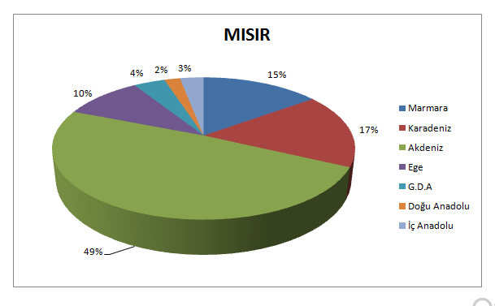
Koçan olarak satın alınıp evde tüketilen mısırlardan çöpe atılan mısır püskülü de ekonomik önemi olan diğer bir atık üründür. 2010 yılı mısır üretimi 4.3 milyon tondur. Farklı araştırmalardaki koçan dane verimi ve koçan püskül ağırlığı verileri ortalamasından yola çıkılarak çöpe giden yaş püskül miktarının 2010 yılı için 33.2 ton olduğu tahmin edilebilir. Mısır püskülü ilaç sanayinde tablet kaplama malzemesi ve içki yapımında katkı maddesi olarak kullanılmaktadır.Yurt dışında ise çayı, kremi, sıvı ekstresi ve kapsülü pazarlanabilmektedir.
Şekil 1.1 : Türkiye'deki Mısır Üretimi

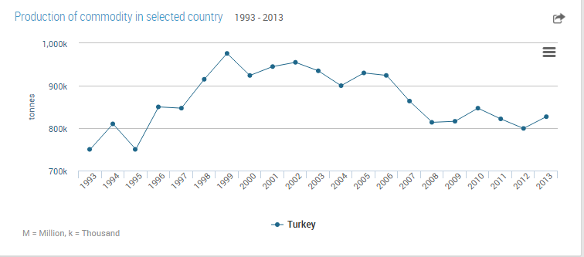
Şekil 1.2 : Fao Verilerine Göre Türkiye'deki Mısır Üretimi

2.2.2.Şekerpancarı
Amasya, Tokat, Kastamonu çevresinde tarımı yapılmaktadır.Hasat sonunda oluşan baş ve yaprakların yaklaşık % 80’i tarlada kalmaktadır.Bu baş ve yaprakların kompostlanarak, toprağa ilave edilmesi ile toprağa hem organik madde hem de bitki besin maddesi kazandırılmış olacaktır. Şeker pancarının, fabrikalarda teknolojik ve ekonomik şartlar ve imkânlarda şuruplarından mümkün olduğu kadar fazla kristal alındıktan sonra geri kalan atık maddeye “melas” denilmektedir. Koyu renkli %50 civarında şeker ihtiva eden melas iyi bir sanayi ham maddesidir.Melasın inorganik besin elementleri içeriği potasyum, magnezyum ve azota bağlıdır.Pancar melasının %10–12 sini teşkil eden külün %50’si K₂O’dur. Melas özellikle potasyum içeriği nedeniyle, potasyumca fakir topraklarda verimi 2 katı kadar artırmakta ve toprak düzenleyicisi olarak da kullanılmaktadır.

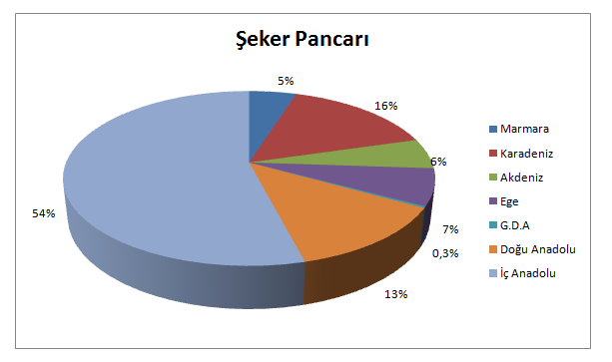

c

Şekil 1.3: Türkiye'deki Şekerpancarı Üretimi

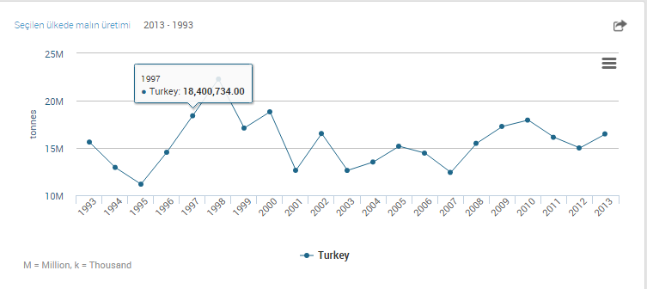

Şekil 1.4: Fao verilerine göre Türkiye'deki Şekerpancarı Üretimi

2.2.3.Kendir-Kenevir
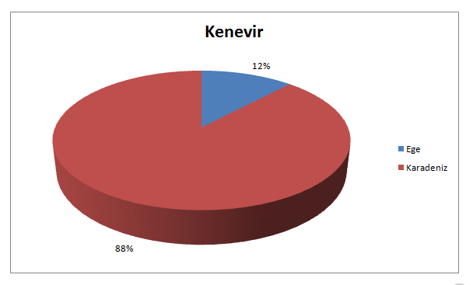
Kastamonu başta olmak üzere Sinop, Zonguldak çevresinde tarımı gelişmiştir.Saplarından lif ile kağıt ve yakacak hammaddesi, tohumlarından yağ ve dişi bitkilerin çiçekli veya meyveli dal uçlarından esrar elde edilebilen, mahalli olarak bazı yörelerde kendir, hint keneviri, çedene veya çetene olarak isimlendirilirler.Kenevir saplarından elde edilen, genelde yağlık, çerezlik ve kuş yemi olarak kullanılan tohumu veya kenevir üretimi için gerekli olan tohumu ifade eder.

Şekil 1.4 : Türkiye'deki Kenevir Üretimi
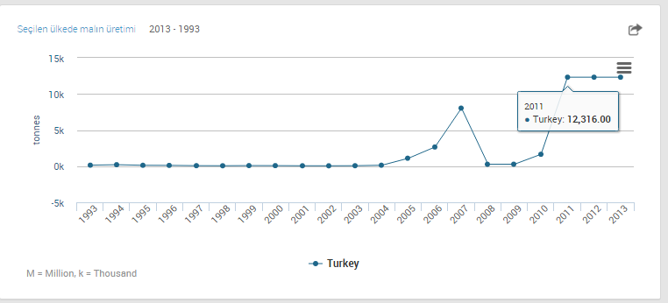
Şekil 1.5 : Fao Verilerine Göre Türkiye'deki Kenevir Üretimi

2.2.4.Fındık
Trabzon, Giresun ve Ordu başlıca üretim alanlarıdır.Fındık zurufu; fındık meyvesini dıştan saran, başlangıçta yeşil renkli olan ve hasat olumunda tabandan başlayarak sarımsı kırmızı ya da kırmızımsı kahverengi renkli bir bitki dokusudur. Fındık yetiştiriciliğinde hasat sonunda 1 kg yaş fındıktan yaklaşık 1/3 oranında kuru kabuklu fındık elde edildiği ve 1/5 oranında da kuru zurufun arta kaldığı bildirilmiştir Fındık zurufu, toprağa bitki besin elementlerini kazandırmakla kalmayıp aynı zamanda toprağın fiziksel özelliklerini de iyileştirmektedir. Fındık zurufu, çiftlik gübresi, tavuk gübresi olarak da değerlendirilmektedir.Dünya fındık üretiminin yaklaşık olarak % 80’inin ülkemizde üretildiği düşünüldüğünde bu atıkların değerlendirilmesinin fındık üreticileri ve ülke ekonomisi açısından oldukça önemli olduğu göz ardı edilmemelidir.
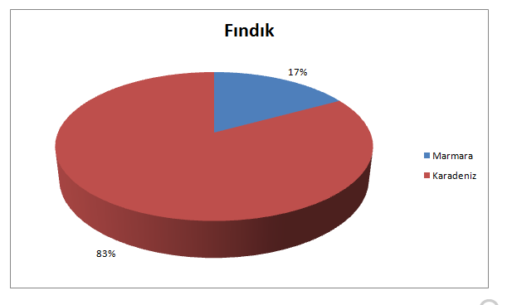
Şekil 1.6 : Türkiye'deki Fındık Üretimi

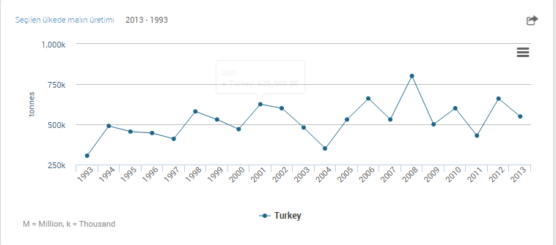

Şekil 1.7 : Fao Verilerine Göre Türkiye'deki Fındık Üretimi

2.2.5.Turunçgiller
Kış ılıklığı sebebiyle Rize çevresinde tarımı yapılır.Kabukları yenmeyen meyveler olduğu için atık niceliği fazla olan meyvelerdendir. Kabuk atığı, lif ve posa ile beraber hayvan yemi, kabuk yağı eldesin olarak değerlendirilir. Ayrıca 50-200 derece arasında Isıl İşlem Gördükten Sonra Mikronize Toz Ve Pellet Halinde Üretilebilir. Yem hammaddesi üretildiği gibi organik yakıt olarak da Üretilmektedir.

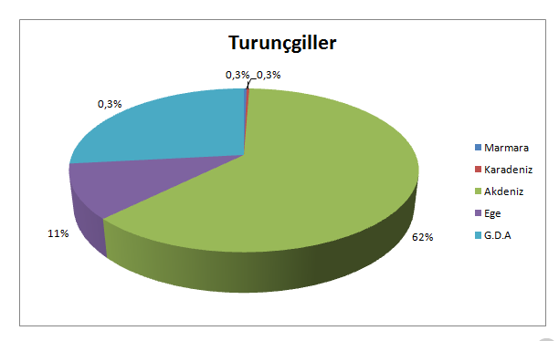
Şekil 1.8 : Türkiye'deki Turunçgil Üretimi

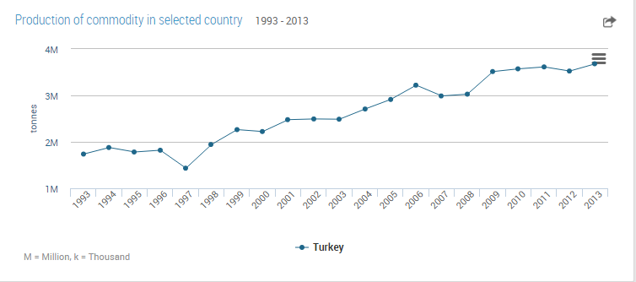

Şekil 1.9 : Fao Verilerine Göre Türkiye'deki Turunçgil Üretimi

2.2.6.Çay
Giresun’dan Gürcistan’a kadar olan kıyı şeridinde yetiştirilir. Rize çevresinde yoğunlaşır.Tabii ekim alanı en dar olan ürünlerimizdendir.Ülkemizde 100.000 ha alanda çay tarımı yapılmaktadır.Doğu Karadeniz bölgesindeki devlete ait çay yaprağı işleyen fabrikalarda yılda yaklaşık olarak 30 bin tona yakın çöp, lif ve toz şeklinde çay atığının elde edildiği bildirilmektedir.Çay atığı kendi ağırlığının 2.6 katı kadar su tutma özelliğine sahiptir.Tuzluluk oranı düşüktür.Çay işleme atığının pH’sı asit karakterdedir (pH 5.35), bu nedenle pH’sı yüksek olan alanlarda kullanılmasının toprak pH’ını düzenlemede yardımcı olabileceği düşünülmektedir. Ayrıca çay atıkları yetiştirme ortamlarına da belli oranlarda karıştırılabilmekte ve başarılı sonuçlar elde edilmektedir.Çay atığının içeriği incelendiğinde, ülkemizde en önemli organik madde kaynağı olan ahır gübresinden organik madde ve toplam azot (N) bakımından zengin olduğu görülmektedir. Ancak C/N oranının yüksek (26:1) ve özellikle fosfor kapsamının düşük olması nedeniyle doğrudan toprağa uygulamalarda beklenen sonuç alınamamaktadır. Bu nedenle bu atığın zenginleştirilmiş formunun kullanılması önerilmektedir.Çay atığı ile yapılan bir çalışmada 2 ve 4 ton/da hesabıyla uygulanan çay atığının çok yıllık bir bitki olan İngiliz çiminde dört biçim ürün ortalaması üzerine göreceli olarak en fazla etkiyi yaptığı belirlenmiştir.

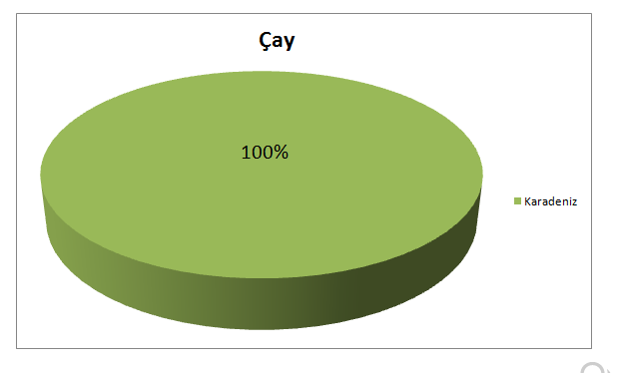
Şekil 1.10 : Türkiye'deki Çay Üretimi

2.2.7.Elma
Bölgede Amasya başta olmak üzere Kastamonu ve Tokat çevresinde yetiştirilir.Elma Posasında %20 Kuru Hammadde, %2 Ham Protein Bulunmaktadır. Elma hammaddesinin geviş getirmeyi azaltıcı etkisi nedeniyle kıyılmış formdaki kuru otlara karışım halinde verilmesi önerilir. Süt sığırlarının beslenmesinde kullanılır.Elma atıklarından toz yem hammaddemiz kanatlı, büyükbaş, küçükbaş, tavşan, hemster ve evcil hayvan yem rasyonlarında kullanılır.
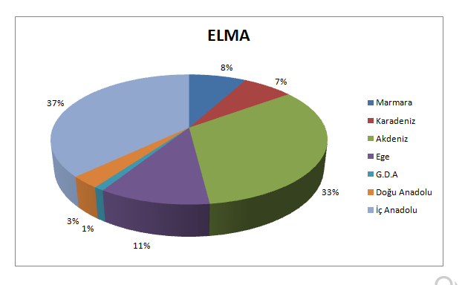
Şekil 1.11 : Türkiye'deki Elma Üretimi
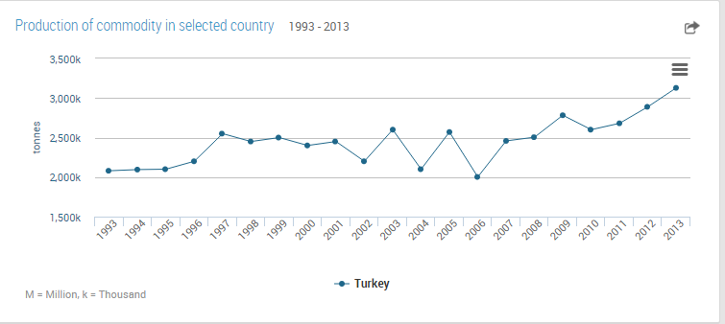

Şekil 1.12: Fao Verilerine Göre Türkiye'deki Elma Üretimi

2.2.8.Tütün
Daha çok Orta Karadeniz Bölümü’nde (Samsun, Amasya ve Tokat çevresi) yetiştirilir.Ülkemizde tütün bitkisinin üretimi ile elde edilen gelir tarımsal gelirin % 3’lük bir kısmını oluşturmaktadır. Sigara fabrikalarında işlenen tütünlerde işleme sırasında ortalama olarak yılda toz ve kırıntı olarak 5000–6000 ton tütün fabrikasyon atığı imha edilmektedir. Ayrıca, tütün piyasalarından satın alınan tütünlerden yılda 1500 ton ile 6000 ton arası değişen miktarda tütünde imha edilmek üzere ayrılmaktadır. Bunun yanı sıra, sigara fabrikalarından çıkacak tozlarda hesaba katıldığında ortalama 7000 ton ile 10000 ton arasında bir atığın değerlendirilmesi gerektiği ortaya çıkmaktadır. Tütün atıklarının bitkilerde tohum verimi, protein oranı ve toprak verimliliğini arttırdığı bildirilmektedir.

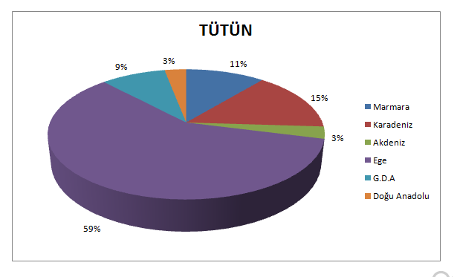

Şekil 1.13 : Türkiye'deki Tütün Üretimi

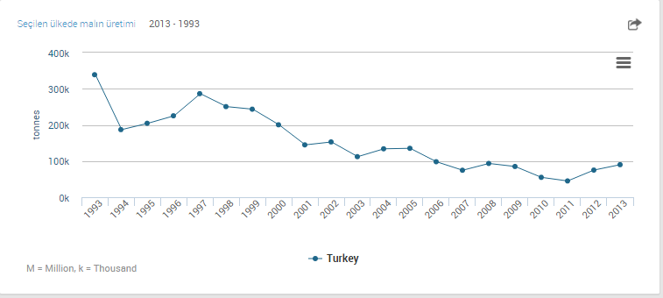

Şekil 1.14: Fao Verilerine Göre Türkiye'deki Tütün Üretimi

2.2.9.Fasulye
Fasulye den yaklaşık %28 oranında atık oluşmaktadır.Fasulye çeşidi olan ; soya fasulyesi yağı üretiminden arta kalan küspe ve diğer katı atıklar öğütülerek pellet yapımında kullanılır. Soya fasulyesi artıkları soya fasulyesi unu ve küspelerinin yapımında da hammadde olarak kullanılır.
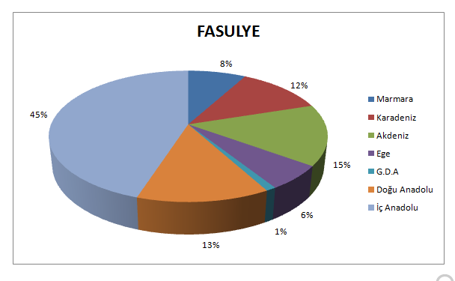
Şekil 1.15 : Türkiye'deki Fasulye Üretimi

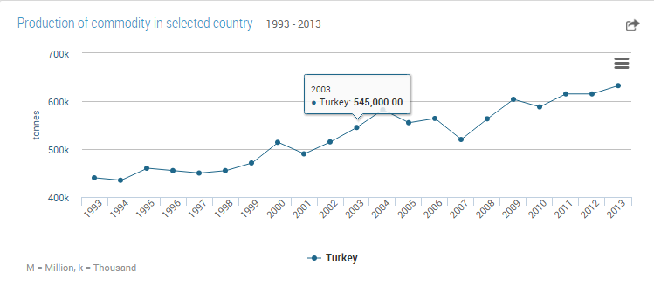
Şekil 1.16: Fao Verilerine Göre Türkiye'deki Fasulye Üretimi

2.2.10.Kivi
Son yıllarda Rize ve Trabzon çevresinde tarımı yapılmaya başlamıştır. Kivi üretim artışında Türkiye dünyada açık farkla birinci sırada yer almaktadır. Birleşmiş Milletler Tarım ve Gıda Örgütü (FAO) verilerine göre, Türkiye'de bir dönüm araziden ortalama 129 kilo kivi elde edilmektedir. TÜİK verilerine göre Türkiye, kivi üretim miktarı 2013 yılında 41 bin 635 tondur.
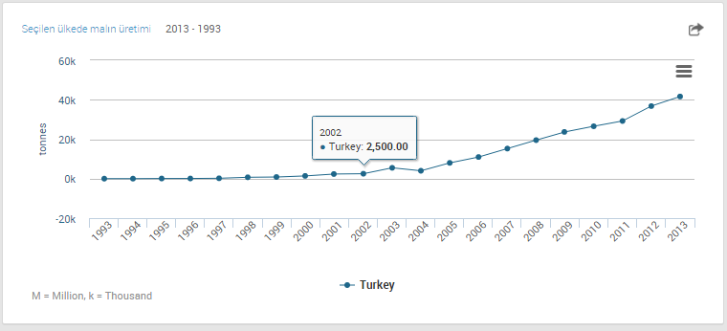

Şekil 1.17. Fao Verilerine Göre Türkiye'deki Kivi Üretimi

3.ÇAY

Dünya üzerinde çay bitkisi, kuzey yarım kürede yaklaşık 42 enlem derecesinden, güney yarım kürede 27 enlem derecesine kadar olan kuşak üzerinde yetiştirilmektedir. Yağışın bol ve iklimin sıcak olduğu bölgelerde yetiştirilmesine rağmen dünyada çay üretiminin ekonomik olarak yapıldığı yerler sınırlıdır. Hindistan, Çin, Sri Lanka, Endonezya, Kenya ve Japonya çay bitkisinin yaygın olarak yetiştirildiği ve çay üretiminin yoğun olarak yapıldığı ülkelerdir. Bu ülkeler ve Türkiye ile birlikte 30’a yakın ülkede ekonomik düzeyde çay üretimi gerçekleştirilmektedir.

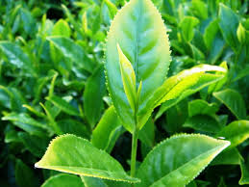

Şekil 2.1. Çay bitkisi

Çay yetişmesine etki yapan en önemli etken iklim ve topraktır. Yıllık sıcaklık ortalamasının 14 santigrat derecenin altına düşmemesi, toplam yıllık yağışın, 2000 mm’den az olmaması ve aylara göre dağılımının düzenli olması, bağıl nem oranının ise en az %70 olması, çay bitkisinin normal gelişimi için gerekli olan koşullardır. Çay bitkisi kumdan kile değin değişen yapıdaki asit tepkimeli topraklarda yetişebilmektedir.

Geçmişten Günümüze Çay

Kendine özgü iklim ve toprak koşullarında yabani olarak yetişen çay bitkisinden topladıkları yaprakları,insanlar elleriyle kuru çaya dönüştürdükten sonra kaynatıp suyunu içmişlerdir.Çeşitli yönlerden yararı görülen ve yararlı olduğuna inanılan çayın tüketimi giderek artmış ve bu artış günümüze değin sürmüştür.Binlerce yıldan bu yana içecek olarak tüketilen çay;günümüzde toplumsal yaşantının bir parçası,yoksul ve varsıl insanların ucuz bir içeceği olmuştur.

Çay Bitkisi

Bitkisel Özellikleri

Bir asırlık bir ömre sahip bulunan çay bitkisi doğada büyümeye bırakıldığında zaman bir ağaç görünümünü alır. Görünüş itibarı ile dağınık bir görünüm arz eden bitki yapısı tek gövde halinde olduğu gibi çok gövdeli olanlarda vardır. Yaprağını dökmeyen her dem yeşil olan bir bitkidir. Yaz ve kış yaprağa sahiptir. Yeterli düzeyde sıcaklık ve nemin bulunduğu yerlerde, örneğin Güney Hindistan, Sri Lanka, Cava, Sumatra ve Kenya’ da yıl boyu sürgün oluşumu sürer.
Yılın mevsimleri arasında sıcaklık ve nem ayrımlılığının bulunduğu yerlerde, örneğin Kuzey ve Kuzey doğu Hindistan‘da Kuzey doğu Çin ve Japonya‘da Güney Afrika’nın kimi serin bölgelerinde, Komşumuz Gürcistan ve İran’ın Hazar denizi kıyılarında ve ülkemizde çay bitkisinde sürgün kesintili şekilde oluşur. Yıl boyu sürgün oluşumuna uygun olmayan yerlerde, soğuk mevsimde sürgün oluşumu duraklar, yaprak ve tomurcuklarda gelişme olmaz. Bir başka deyişle çay bitkisi soğuk dönemlerde dinlenme (dormansi) dönemine girer. Sürgün dönemimde sürgünlerin çay bitkisinde sürekli oluşabilmesi için yağmurun bol ve sıcaklığın yeterli olması gerekir. Aksi halde sürgün döneminde bitki, beklenen sürgünü vermez, gelişme önemli ölçüde geriler ve dolayısı ile ürün miktarı önemli ölçüde azalır.
Çay bitkisinde sürgün uçlarından taze olarak koparılan iki yaprakla bir tomurcuk, nitelikli çay üretiminde kullanılır. Genel kural olarak çay üretimi için sürgün ucundan koparılmış iki yaprak ve bir tomurcuğun kullanılması önerilir ve istenir. Bunun sebebi çay bitkisinde genç yapraktan yaşlıya doğru gidildikçe polifenol miktarı azalır, yani yapraktaki kaliteyi etkileyen karekteristik maddelerin genç yaprak ve tomurcukta toplanmış olmasıdır.
Genel anlamda kaliteli ve başarılı çay imalatının ilk şartı iyi üründür. Üründe var olmayan bir kaliteyi imalatla kazandırma imkânı yoktur. Bunun için hammadde ile beraber, çayın imalat safhalarını bir bütün olarak değerlendirmek lazımdır.

Yetişme Koşulları
Çay bitkisinin sağlıklı bir şekilde yetişmesinde,nitelikli ve bol ürün alınmasında çevre koşulları yadsınamaz düzeyde önemli etkiye sahiptir.Çevre koşulları denildiğinde önceikle akla iklim ve toprak koşulları gelir.Bir başka deyişle,çay bitkisinin yetişmesine etki eden önemli etmenleri iki grup altında toplamak olanaklıdır.Bunlar : a)İklim ve b)Topraktır.

İklim istekleri

Sıcaklık
Çevre koşullarının çay bitkisinde ürün miktarı üzerinde etkilerine bakıldığında hava sıcaklığının yaklaşık 12,5ºC olduğu zaman sürgün uzamasının durduğunu,gece sıcaklığı 10ºC olduğunda sürgün uzaması üzerine gün uzunluğunun önemli etki yapmadığı,gece sıcaklığı 20ºC ve gündüz uzunluğununda 11 saat olduğu zaman büyüme oranının gerilediği belirlenmiştir.Sürgün uzaması üzerine 18ºC ve 25ºC arasındaki toprak sıcaklığının etki yapmadığıda saptanmıştır.

Yağış
Vejetatif ürüne dayalı bir bitki olan çayın suya gereksinmi yüksektir.O nedenle çay bitkisinin normal gelişebilmesi için toplam yıllık yağışın 2000 mm'den az olmaması ve aylara göre yağış dağılımının düzenli bulunması gerekir.Sağanak şeklindeki yağmur yerine ağır ağır ve sürekli yağan yağmur daha uygundur.Ekonomik çay tarımı için gelişme mevsimi içerisinde 1200 mm'nin üzerinde yağış istenir.Yağış miktarı ile ilgili olarak çay bitkisinden alınan yaprak ürün miktarı da artar.

Bağıl Nem ve Rüzgar
Çay bitkisinden nitelikli ve bol ürün alınmasında bağıl nem önemli etki yapar.Bağıl nem ,aromalı çay üretimi üzerinde de etkilidir.Çay bitkisinin yetiştiği bölgede yıllık ortalama bağıl nemin en az %70 olması gerekir.Çay üretiminin yoğun şekilde yapıldığı Rize'de 60 yıllık ortalamalara göre yıllık ortalama bağıl nem %76 olup yıl içerisinde %72 ile %80 arasında düzgün bir dağılım göstermektedir.

Güneşlenme Ve Gölgelenme
Parlak güneş ışınlarının doğrudan çay bitkisine gelmesi kimi zaman zararlı olabilmektedir.Sürekli yağan bir yağmurdan sonra bulutlar arasından kesintili şekilde güneş ışınlarının gelmesi daha yararlı görürlmektedir.

Toprak pH'sı
Çay bitkisi kalsiyum sevmeyen bir bitkidir.O nedenle gelişme ortamının asit tepkimeli olması istenir.Genelde çay bitkisi pH 4,5-6,0 arasında optimum gelişme gösterir.Toprak ph'sı 4,5'ten asit yöne yada 6,0'dan alkali yöne doğru değiştikçe,çay bitkisinde gelişime olumsuz yönde etkilenir.

Çayın Gübrelenmesi

Çayın gübrelenmesi için; organik ve kimyevi gübreler kullanılır. Organik gübrelerin başında ahır gübresi gelir. Bitki artıkları ile çaylıkların yüzeysel olarak örtülmesi de organik gübre olarak kabul edilir.

Ahır Gübresi
- Toprağın su kapasitesini artırır,
- Su geçirgenliğini olumlu yönde etkiler.
- Suyun toprak yüzeyinden akmasına, buharlaşmasına ve verimli toprağın taşınıp götürülmesine engel olur.
- Toprağın kolay tava gelmesini sağlar
- Kumlu topraklarda, toprak parçacıklarını birbirlerine bağlar
- Killi topraklarda parçacıklar arasındaki bağı gevşeterek kök gelişmesi için daha uygun ortam hazırlar
- Toprak havalanmasına olumlu etki yapar
- Parçalanması sonucu oluşan karbondioksit ve organik asitler bitki besin maddelerini bitkiye yarayışlı hale getirir.
- Toprak sıcaklığını bitki gelişmesi için uygun duruma getirir
- Toprak mikroorganizmalarının üzerinde de olumlu etki yaparak, toprakta biyolojik değişmelerin hızını artırır.
- Ahır gübresinin etkisi, giderek azalmak suretiyle, 3-4 yıl sürer.

Bitki Artıkları
- Çaylıkların bitki artıkları ile örtülmesi,toprak ve su korunmasında etkili olur.
- Organik gübre olarak, bitki artıklarının yanında sap ve saman karışımı, orman ağaçlarının yaprakları, özel olarak bu amaç için yetiştirilmiş ot ve benzeri bitki materyalleri kullanılabilir.
- Budama artıklarının bahçeden atılmayarak, bahçeye serilmesi organik gübre olarak önem taşımaktadır.
- Toprağı güneşin ve rüzgarın olumsuz etkisinden korur.
- Toprağın çatlamasını önlediği gibi, yağmur damlalarının etkisi ile toprağın balçıklaşmasını da önler
- Toprak yapısını düzelterek kök gelişmesi için uygun ortam hazırlar.

Kimyevi Gübreler
- Kimyevi gübreler, bileşiminde bir veya birden çok bitki besin maddelerini ihtiva eden gübrelerdir.
- Öncelikle organik gübre tercih edilmelidir. Yeterli organik gübre olmaması durumunda, kimyevi gübreler kullanılır.
Çaylıklara Gübre Verilme Zamanı ve Miktarı
- Çaylıklara 3-4 senede bir, dekara 3 ton ahır gübresi verilebilir.
- Ahır gübresi budamadan önce verilmelidir.
- Budanan çaylıklara Mart - Nisan, diğer çaylıklara ise Kasım - Aralık aylarında gübre verilebilir.
- Gübre çay ocaklarının arasına taç iz düşümü dikkate alınarak eşit kalınlıkta serilmeli ve hafif çapa yapılarak toprağa karıştırılmalıdır.
- Yapılacak çapanın derinliği 5 cm'yi geçmemelidir.
- Kimyasal gübreler çaylıklara toprak yüzeyine düzgün şekilde serpilerek uygulanır.
- Düz alanlarda kurulu çaylıklarda gübreler, bitkinin taç iz düşümü dikkate alınarak, daire şeklinde bitki etrafına serilerek verilmelidir.
- Meyilli alanlardaki çaylıklara da mümkün mertebe, gübreler eşit ve düzgün şekilde toprak yüzeyine serpilerek verilebilir.
- Dar teras yapılmış alanlardaki çaylıklarda ise gübreler, terasın iç ya da yukarı kısmına, toprak yüzeyine serpilerek uygulanır.
- Gübreler hiçbir zaman çaylıkların üzerine serpilerek verilmemelidir. Bu şekilde yapılan gübreleme, çay bitkisinin yapraklarında zarar meydana getirmekte ayrıca, gübrenin büyük bir bölümü toprağa ulaşmadan, yağmurla yıkanıp gitmekte, bitki bu gübreden faydalanamamaktadır.
- Toprağa verilecek kimyasal gübre miktarı toprak analizleri sonucunda belirlenmelidir. Son yıllarda yapılan toprak analizleri sonucunda çay bahçelerinde kullanılacak en uygun kimyasal gübrenin 25:5:10 (N P K) terkibindeki kompoze gübre olduğu tespit edilmiş olup, her yıl dekara 70 kg kompoze gübre verilmesi önerilmektedir.
- Gübrelemeden evvel yabani otların sökülüp çıkarılmalıdır
- Bir den fazla mevsim içinde dağıtarak gübre vermelidir.

NPK
Yeteri Olması Durumunda | Aşırılık Durumunda | Noksanlık Durumunda
AZOT | AZOT | AZOT
- Bitkilerin gelişmesinde hayati önemi var.  - Koyu yeşil renk  - Kuvvetli bir vegetatif gelişme  - Kök gelişmesinde etkili  - Tepe/kök oranı üzerine önemli etki  - Budama aralıkları uzar  - Yaprağın niteliği üzerine olumlu etki  - Yaprağının tanen, kafein ve akstrakte edilebilen maddelerini artırır. | - Gelişme devresi normalden uzun olur  - Olgunlaşma geriler.  - Gevşek ve kuvvetsiz bir bünye  - Hastalıklara karşı direnç azalır.  - Bitkinin yatmasına neden olur. | - Zayıf bir gelişme, bitki küçük kalır.  - Boğumlar arasında çiçek tomurcuğu oluşumu artar,  - Dallanma ya hiç ya da çok az görülür.  - Gövde ve dallar zayıf ve ince olur.  - Noksanlığı ilk önce yaşlı yapraklarda görülür.  - Küçülen yapraklarda genel matlaşma ve sararma görülür.  - Ölü dokuları temsil eden kahverengi noktalar artar.
FOSFOR | FOSFOR | FOSFOR
- Döllenme organlarının tam olarak gelişmesi için gerekli.  - Bitki erken olgunluğa erişir  - Enerji taşınmasında önemli rol oynarlar  - Tohum ve meyvenin oluşmasında temeldir  - Kök gelişmesi üzerinde önemli ve olumlu etki  - Hastalıklara dayanıklık artar  - Çayın niteliği üzerinde olumlu etki yapar. |  | - Büyüme geriler  - Bitkide toprak üstü/ kök oranı küçülür  - Bitki koyu yeşil renk gösterir, bu da bitki dokularında nitratın birikmesiyle yakından ilgilidir.  - Noksanlığı ilk önce yaşlı yapraklarda görülür.  -Yapraklar koyu mavimsi yeşil renk gösterir.  - Yapraklar zamanından önce dökülürler
POTASYUM | POTASYUM | POTASYUM
- Karbonhidratların meydana gelmesi ve bir yerden bir başka yere taşınması için gerekli.  - Çay bitkisinin su kapsamı üzerine etkisi var.  - Fotosentezin ceryanı üzerine etkili  - Çay bitkisinin soğuğa dayanıklığını artırır.  - Kök gelişmesi üzerine olumlu etkilidir.  - Ürünün niteliği üzerine olumlu etkilidir. | - Ortamda ihtiyacın üzeri potasyum bulunması halinde, bitki ihtiyacı olmasada alır ve biriktirir. Buda magnezyum (Mg) alımını olumsuz etkiler. | - Transparasyon oranı azalır  - Bitki fotosentez için gerekli CO2’i alamamakta, fotosentez normal cereyan edememektedir.  - Çay yaprakları koyu yeşil renk almakta, üzerlerinde kahverengiden pembeye değin değişen lekeler bulunmakta  - Yapraklar olgunlaşmadan dökülmekte

Çizelge1.1 : Çaydaki Kimyasal Gübre Durumları

Çay Gelişiminde Mineral Maddeler

Mineral maddeler çay bitkisinin gelişmesinde olduğu kadar bitkide fizyolojik, kimyasal ve biyokimyasal işlevlerin yerine getirilmesinde de önemli görev yaparlar. Çay bitkisinde bulunan mineral maddelerin kimileri az kimileride çok az çözünür. Kuşkusuz çay içenler için suda çözünebilme derecesine göre mineral maddeler önem kazanır. Çünkü suda kolay çözünen mineral maddeler, çayın demlenmesi anında kolayca deme geçebilirler.
Kimi araştırıcılara göre yüksek nitelikli çayın kül kapsamı düşük nitelikli çaya oranla daha azdır.

Alüminyum: Çay bitkisi alüminyum biriktiren bitkiler arasında ilk sırayı alır. Alüminyum çay fidelerinde büyümeyi artırıcı ve teşvik edici rol üstlenmiştir.

Bakır: Çay bitkisinde klorofil oluşumunda olduğu gibi solunum olayında da etkin rol oynar. Protein ve karbonhidrat metabolizmasında görev yapar. Noksanlığında bitkide protein sentezi oluşmaz ve çözünebilinir amino-N bileşikleri birikir. Çayda fermantasyonun düzenli şekilde oluşması, bakır miktarı ile doğrudan ilgilidir. Yeteri kadar bakır içermeyen yapraklardan yapılan üretimde nitelikli çay eldesi olanaksızdır.

Bor: Çay bitkisinde protein senteziyle yakından ilgili olduğu gibi karbonhidrat metabolizması ve karbonhidratların taşınması ile de yakından ilgilidir. Yağ metabolizması ve pektin sentezinde de görev yapan bor, bitkide su düzeni üzerine de etki yapmaktadır. Bor noksanlığı gösteren çay bitkisinde, yapraklar koyu yeşil renkli ve normaline oranla daha kalın olur, tepe tomurcuğu dinlenme haline girer ve kısa sürede ölür. Mantar oluşumu bor noksanlığının en karakteristik olgusudur. Yaprak sapının üst kısmında oluşan mantar ur şeklinde yayılır. Zaman ilerledikçe mantar yığını yaprağın alt ve üst yüzeylerindeki ana ve yan damarlara kaplar. Mantar oluşumu sonucu yaprak damarı çatlar.

Çinko: Çay bitkisinde metabolik işlevlerin düzenli bir şekilde cereyanı için olduğu kadar kimi enzimlerin işlevleri için de gereklidir. Azot metabolizması ile de yakından ilgili olan çinko, bitkinin su absorpsiyonu üzerinde de atkili olmaktadır. Noksanlığında çay bitkisinin hasat tablası üzerindeki yapraklar küçülüp rozet oluşturduğu gibi orak şeklini de alabilmekte ya da kenarları girintili çıkıntılı olabilmekte ya da kenarları girintili çıkıntılı olmakta ve yukarı doğru kıvrılmaktadır. Çinko genç yapraklarda daha çok bulunur.

Demir: Klorofil molekülünün yapısında yer almıyorsa da, klorofil oluşumunda temel elementtir. Demir bazı solunum (peroksidas, katalas, ve sitokrom) enzimlerin etkinliklerini üzerindede etkilidir. Asit tepkimeli çay topraklarında genelde yarayışlı demir miktarı yeterlidir. O nedenle çay bitkisinde demir noksanlığı kolay kolay gösterilir. Yaşlı yapraklarda daha fazla bulunur.

Fosfor: Çay bitkisi yaprağında fosfor organik ve inorganik bileşikler halinde bulunurlar. Proteinlerde, nükleproteinlerde ve öteki fizyolojik yönden önem taşıyan bileşiklerde yer alırlar. Bitkide karbonhidratların parçalanmalarında, hücrelerde oluşan enerjinin taşımasında rol oynarlar. Azot ve potasyum oranla çay bitkisinde daha azdır. Genç yapraklar daha fazla fosfor içerir.

Klor: Kloroplastların işlevlerini yapmada ve fotosentez oluşumunda ve karbonhidrat metabolizmasında da etkilidir.

Magnezyum: Çay bitkisinde fotosentezin cereyanında ve karbonhidrat metabolizmasında aktif rol oynar. Bu element klorofil molekülünün ortasında yer alır ve bitkideki toplam magnezyumun %15-20 kadarı profile bağlıdır. Yaşlı yapraklarda daha fazladır.

Mangan: Klorofil oluşumuna, demirle birlikte dolaylı olarak yardım eder. Bitkide cereyan eden solunum olaylarında ve özellikle karbonhidratların parçalanmasında olumlu etki yapar. Mangan, proteinlerin ve kimi amino asitlerin sentezi için de gereklidir. Çoğu enzimlerde manganda aktivatör olarak görev yapar. Bitkinin azottan daha fazla yararlanmasını sağlar. Çay yapraklarının fermantasyonunu olumlu yönde etkilemek suretiyle siyah çayın nitelikli olmasını sağlar. Fermantasyonda görev yapan peroksidas enziminin işlevleri için mangan olağanüstü öneme sahiptir. Çay bitkisinin Mn kapsamı öteki kültür bitkilerine göre çok daha yüksektir. Yaşlı yapraklarda daha fazla bulunur.

Potasyum: Çay bitkisinde potasyum su düzeni üzerinde etkili olduğu gibi, fotosentezin cereyanında güneş enerjisinin kimyasal enerjiye dönüştürülmesinde etkilidir. Bitki hücrelerinde enzimlerin optimum düzeyde görev yapabilmeleri potasyuma bağlı olduğu gibi proteinlerin sentezi ve sentezlenen organik maddelerin taşınması da potasyuma bağlıdır. Çay bitkisinde potasyum miktarı azottan sonra gelir. Genç yapraklarda daha fazladır.

ORGANİK ÇAY TARIMI

Organik tarım, üretimde kimyasal girdi kullanmadan, yönetmeliğin izin verdiği girdilerin kullanıldığı, üretimden tüketime kadar her aşaması kontrollü ve sertifikalı tarımsal üretim biçimidir. Organik tarımın amacı, toprak ve su kaynakları ile havayı kirletmeden, çevre, bitki, insan ve hayvan sağlığını korumaktır. Tüm dünyada hızla artan organik tarımsal ürünler arasında genellikle ülkelerin geleneksel ürünleri yer almaktadır. Örneğin Hindistan'da çay, Danimarka'da süt ve süt ürünleri, Arjantin'de et ve et ürünleri, Orta Amerika ve Afrika ülkelerinde muz, Tunus'ta hurma ve zeytinyağı, Türkiye'de kurutulmuş ve sert kabuklu meyveler organik olarak üretilen ürünler olarak ilk sırayı almıştır.

Dünyada çay üretimine ayrılan alan 2,3 milyon hektardır. Bu alanlardan elde edilen ürün 3,2 milyon tona ulaşırken, organik çay üretimine ancak 5.000 hektarlık alan ayrılmakta ve üretim 4-5 bin ton seviyesinde gerçekleşmektedir. Organik çay üretme fikri 1980'li yılların başında ortaya çıkmış olup, ilk üretim 1986 yılında Sri Lanka’da gerçekleşmiştir. Üretici ülkeler arasında başta Sri Lanka olmak üzere Çin, Japonya, Şili, Tanzanya, Kenya, Malawi ve Arjantin yer almaktadır. Organik çay üretiminde öncelikle, çay tarımı için ayrılan arazilerin rakımının deniz seviyesinden en az 700 metre yüksekte olması tercih edilmektedir. Üretim için gerekli olan diğer ekolojik şartları; yıllık sıcaklık ortalamasının 18-20ºC, ortalama günlük güneş ışınının 4 saat, yıl boyu minimum yağışın 1600 mm, nispi nemin % 70-90, toprak PH’ının 4,5-5,5 olması olarak sıralayabiliriz.
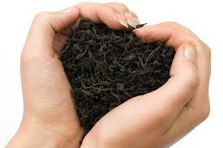
Şekil2.2. Çay bitkisi

Organik çay üretimi, tamamen izole edilmiş alanlarda yapılmalı, bunun için çay bahçelerinin çevreleri herhangi bir vasıtanın girmeyeceği şekilde tamamen ağaçlarla kaplı olmalıdır. Çay tarımının yapıldığı alanlar gerek endüstri sahalarından gerek yerleşim merkezlerinden kilometrelerle ifade edilebilecek uzaklıkta bulunmalı, taşımada kati surette motorlu araç kullanılmamalıdır. Toprağın ve bitkinin istenilen hale gelmesi için en az 3 yıllık bir süre gerektiği, üretime başlamadan önce belirlenen tüm toprak analizlerinin yapılması gerektiği unutulmamalıdır. Organik çay için elbette organik gübre kullanılması gerekmektedir. Organik gübre başlangıçta, organik gübre satışı yapan belgeli firmalardan karşılanacak, zaman içinde organik olduğu belgelenmiş hayvan gübreleriyle, çay budama ve üretim artıkları (çöp, lif vs.) ile de desteklenecektir. Organik çay üretimi işçilik maliyeti normal üretim maliyetlerine göre en az %25'lik bir fazlalık göstermektedir.

Organik tarım, sadece kimyasal mücadele ve suni gübreleme yapılmaması değildir. Üreticiden tüketiciye ulaşana kadar, organik tarımın yapıldığı tarladaki her safha kayıt altına alınmalı, kontrol edilmeli, kontrol edildiği dekontrol edilmeli, belirleme ve izlenebilirlik sağlanmalıdır. Organik çay üretiminin Uluslararası Organik Tarım Federasyonu (IFOAM) veya bağlıları tarafından akredite edilip sertifikalandırılması gerekmektedir. Türkiye’de çay tarımı, Doğu Karadeniz Bölgesinde Doğuda Sarp sınır kapısından başlayarak, Batıda Araklı Deresine kadar olan alan içinde Artvin, Rize, Trabzon illerini kapsayan 180 km. uzunluktaki kıyı şeridinde ve iç bölgelerde 10-35 km içerilere kadar uzanan kesimde, 1000 metre yükseltilere değin ulaşan yamaçlarda yapılmaktadır. Giresun ve Ordu illeri ile Fatsa ilçesini kapsayan kesim ise çay yetiştiriciliğinde tali bölge olarak kabul edilmektedir.

Doğu Karadeniz bölgesinde yetişen çaylar, ekolojik şartlar nedeniyle kış aylarında kar altında kalmaktadır. Bu doğal özellik dünyada Doğu Karadeniz kıyılarından başka hiçbir bölgede bulunmamaktadır. Coğrafi ve ekolojik şartlar gereği Doğu Karadeniz’deki topraklarda ve de çay bitkisi üzerinde hiçbir suretle kimyasal ilaçla mücadele yapmaya gerek duyulmamaktadır. Kimyasal zirai mücadele ilacı kullanılmadığından bölgede üretilen siyah ve yeşil çaylarda pestisit kalıntısına da rastlanmamıştır. Bu durum ise ülkemizi sağlıklı siyah, yeşil ve organik çay üretimi için ideal ülke durumuna getirmektedir. Sadece bu özelliğinden dolayı Türk Çayı dünyanın en sağlıklı en doğal çayı olma özelliğini taşımaktadır.

Organik çay tarımına geçişte sadece kullanılan gübre organik gübre olarak değiştirilmiş, toprak yapısı organik standarda gelene kadar beklenmiştir. Organik çay üretimini sertifikalandıran, Tarım ve Köyişleri Bakanlığı’nca da yetkilendirilen kontrol ve sertifikasyon kuruluşları ve bağlı olduğu ülkeler: BCS- Almanya, IMO- İsviçre ve SKAL- Hollanda'dır.

Türkiye’de 2002 yılında 5 ha çaylık alanda 63 ton organik yaş çay üretimi yapılmışken, 2010 yılında 224 ha çaylık alanda 1.971 ton organik yaş çay üretimi sağlanmıştır.

Yıllar | Çiftçi sayısı | Üretim alanı (ha) | Yaş Çay Üretim miktarı (ton) | * İhracat (kg) | İthalat (kg)
2002 | 6,00 | 5,55 | 63,00 | 202,40
2003 | 6,00 | 5,26 | 57,00 | 75,00
2004 | 15,00 | 14,73 | 27,00
2005 | 30,00 | 28,45 | 59,42
2006 | 65,00 | 37,84 | 215,60 |  | 310,00
2007 | 77,00 | 45,22 | 263,00 |  | 88,00
2008 | 69,00 | 35,44 | 211,85 77,00
2009 | 428,00 | 144,03 | 1.270,16 |  | 64,00
2010 | 714,00 | 224,81 | 1.971,85
Çizelge1.2. Organik Çay Üretim Alanı, Üretim Miktarı, İhracat-İthalat
KAYNAK: TÜGEM
* İhracatçı Birliklerinden alınan ihracat verileri ihracatçı firmaların organik olarak beyan ettikleri partilere ait olup, gerçekleşen ihracat verilerini kapsamamaktadır.
Tam bir organik çay üreticisi olabilmek için 3 yıl geçiş süreci yaşanmaktadır. Bu süreci geçiren üreticiler organik çay üreticisi kapsamına girmektedir. 2010 yılında 621 geçiş sürecindeki çiftçi 167 ha çaylık alandan 1.480 ton organik yaş çay elde etmişlerdir (Tablo2). Organik çay üretimi Rize ve Trabzon illerinde yapılmaktadır. 2010 yılında Rize ilinde 1.776 ton Trabzon ilinde 195 ton olmak üzere toplam 1.971 ton organik yaş çay üretimi gerçekleşmiştir. 1.480 ton olan geçiş süreci organik yaş çay üretiminin tamamı ise Rize ilinde yapılmıştır.

Yıllar | Çiftçi sayısı | Üretim alanı (ha) | Yaş Çay Üretim miktarı (ton)
2003 | 1,00 | 0,85 | 18,00
2004 | 25,00 | 17,20 | 51,00
2005 | 44,00 | 26,65 | 122,80
2006 | 19,00 | 11,08 | 70,30
2007 | 35,00 | 12,37 | 144,74
2008 | 398,00 | 132,50 | 922,82
2009 | 364,00 | 124,86 | 950,46
2010 | 621,00 | 167,88 | 1.480,88
Çizelge 1.3. Geçiş Süreci Organik Çay Üretim Alanı, Üretim Miktarı
Kaynak: Tügem

İller | Çiftçi sayısı | Üretim alanı (ha) | Üretim miktarı(ton)
Trabzon | 51 | 19,80 | 195,55
Rize | 663 | 205,01 | 1.776,30
Toplam | 714 | 224,81 | 1.971,85

Çizelge 1.4. İller’e göre Organik Çay Üretimi (2010)

Türkiye’de Rize ili Çamlıhemşin ve Hemşin ilçelerinde ÇAYKUR tarafından yapılan çay tarımı titiz çalışmalar sonucu belirlenen organik çay tarım havzalarında dünya standartlarında yapılmaktadır. ÇAYKUR tarafından yapılan çalışmalar neticesinde, organik çay tarımı yapmak isteyen gönüllü üreticiler tespit edilmiş ve daha sonra uygun olan çay bahçeleri sertifikalandırılıp Ocak 2007 tarihinden itibaren organik çay tarımına geçiş sağlanmıştır. Uluslararası sertifikasyon firması ve ÇAYKUR’un çok titiz denetimleri sonucu çay tarımında gerekli olan 5 yıllık süre dolduktan sonra ülkemizde organik çay tarımının ilk mahsulleri alınmıştır. Rize’nin Hemşin bölgesinde kurulan modern ve hijyenik çay fabrikası 2009 yılında hizmete açılarak 5 yıllık emeğin sonucu yetiştirilen çay yapraklarından elde edilen ilk organik siyah çay ürünleri olan Organik Hemşin, Organik Rize ve Organik Zümrüt Çayı tüketicilerin beğenisine sunmuştur. 2011 yılında Hemşin Organik Çay Fabrikası 1.000 üreticiden organik yaş çay almıştır. Geçiş sürecindeki üretici sayısı ise 300’dür.

Tam Organik |  |  |  |  | Geçiş Süreci
Çiftçi sayısı |  | Üretim alanı (da) |  |  | Çiftçi sayısı | Üretim alanı (da)
2009 | 290 |  | 792 | 730 |  | 1.827
2010 | 600 |  | 1.639 | 570 |  | 1.438
2011 | 1.000 |  | 2.529 | 300 |  | 854
Çizelge 1.5. Hemşin Çay Fabrikasına Ürünlerini Getiren Üretici Sayısı
2010 yılında Hemşin Çay Fabrikası tarafından 798 ton organik yaş çay alınmış olup, 152 ton organik siyah kuru çay üretilmiştir. Ayrıca aynı yıl ÇAYKUR Taşlıdere çay
fabrikasında 5 ton organik yeşil çay üretimi gerçekleştirilmiştir.

Yıl | Satın Alınan Yaş Çay Üretilen Organik Çay
2009 | 347.051 | 57.786
2010 | 798.203 | 152.090

Çizelge 1.6. Hemşin Çay Fabrikasında Üretilen Organik Siyah Kuru Çay Miktarı (kg)

SİYAH ÇAY YAPRAĞININ İŞLENMESİ VE KİMYASI

Siyah çay, Bir içecek olarak tüketim için çay yapmaya uygun olduğu bilinen Camellia sinensis (Linnaeus) O.Kuntze türlerinin yapraklarından, tomurcuklarından ve yumuşak dallarından kabul edilebilir işlemler, etkili oksidasyon ve kurutma yoluyla özgün olarak üretilen çay. Siyah çay kendisine has görünüş, renk ve kokuda olmalı, yabancı koku ihtiva etmemeli, içersinde gözle görülebilen yabancı madde bulunmamalıdır.

Soldurma
Sıcak hava ile suyu buharlaştırılarak azaltılan çay yaprağının, fiziksel olarak kıvırma işlemi için uygun hale dönüştürülme işlemidir.Taze çay yapraklarının ihtiva ettiği % 70-80 oranındaki su % 50-55'e düşer.Siyah çay üretiminin zorunlu ilk işlemi soldurmadır.Soldurma genelde Doğal ve Yapay (Cebri) olmak üzere iki şekilde yapılır:
Doğal Soldurma: Çay sürgünleri doğal hava ve sıcaklık koşulları altında soldurulur. Doğal soldurmada yapraklar 10-15 cm aralıklı raflara m2 ye 0.5 kg’a değişen bir şekilde serilir.16-20 saatlik bir süre almasına karşın cebri soldurmaya göre daha üstün kalite değerleri oluşur. Doğal soldurmada bol hava sağlanması yanında havanın düşük sıcaklıkta olması en önemli avantajdır. Doğal soldurmanın en önemli dezavantajı soldurmanın tamamıyla hava koşullarına bağımlı olmasıdır.
Yapay Soldurma: Yapay (cebri) soldurmanın temel amacı, uygun sıcaklıkta yeterli kurutma gücüne sahip hava ile çay yaprağını temas ettirerek yeknesak ve iyi bir soldurma sağlamaktır.

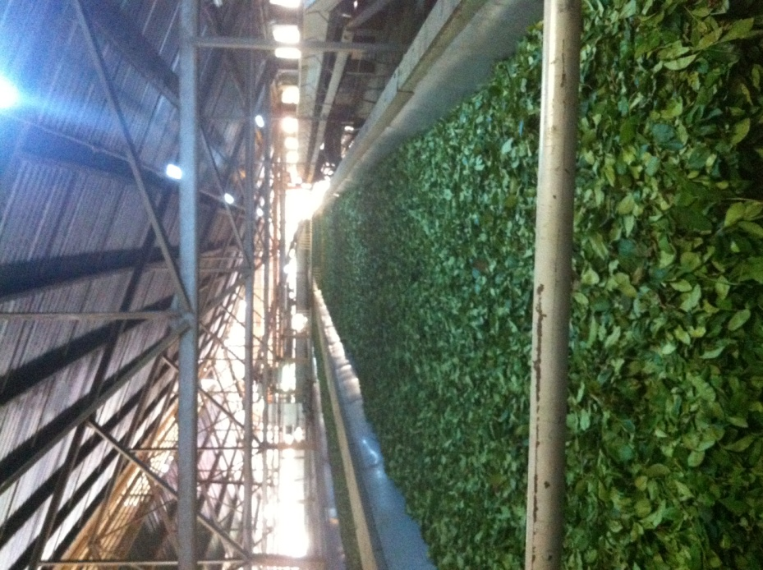
Şekil 2.3.Çay Fabrikası Soldurma Ünitesi
Geçmişte en çok uygulanmış olanlarla günümüzde en çok uygulanan soldurma sistemleri şunlardır:Silindir Soldurma,Tünelde Soldurma,Trafta Soldurma,Sürekli soldurma
Hareketli Soldurma: Hareketli sistemde, otomatik yaş çay yükleme makinesinin bunkerlere alacağı yaş çay, bant hızı ve dökme kalınlığı ile orantılıdır. Çay işleme şartlarına göre bu bantlar ayarlanarak soldurma teknelerinin uygun kalınlıkta düzenli beslenmesi sağlanır. Hareketli soldurma sisteminin, zorunlu haller dışında imalat esnasında durdurulmaması gerekmektedir.
Dondurarak Soldurma: Siyah çay imalatındaki soldurma süresini azaltmaya yönelik bir sistemdir. Polifenoller ve kateşin değerleri 16 saatlik doğal soldurmayla eşdeğerdir. Dondurma ısısı -20 C’dir.Dondurma süresi 2 saattir. Bu sürenin sonunda bir soldurma teknesine yerleştirilen çaylara her bir metre kareye 9 Kg gelecek şekilde yapraklar yayılır. 30 dakika süreyle 35 C sıcak hava akımı tatbik edilerek çözündürülmeişlemidir.

Soldurmaya Verilen Sıcaklık
Soldurmaya verilecek havanın sıcaklığı;
-Yaş çayın tazeliği,
-Islaklık durumu,
-Hava ve çalışma koşullarına göre ortam sıcaklığı ile 38⁰C arasında değişebilir.
İdeal yapay soldurma sıcaklığı 32⁰C’dir.Yüksek sıcaklık uygulanmak suretiyle soldurma süresi kısaltılabilir. Ancak hızlı soldurma siyah çayın niteliğini olumsuz şekilde etkiler.Aşırı solmuş çaylarda, kuruçayın görünüşü kahverengi, dem rengi hafif ve yeşilimsidir.

Soldurmayı etkileyen başlıca faktörler
        - Yaprağın tipi :
Değişik çay bitkilerinden toplanan ve su kapsamları az ya da fazla olan, küçük ya da büyük, körpe ya da kartlaşmış çay yapraklarının solma durumları farklıdır.Körpe yapraklarda su kolayca yittiği halde kartlaşmış yapraklarda suyun yitmesi daha uzun süre gerçekleşir.Soldurmaya alınan çay sürgünleri arasında sap ve kaba yaprak oranı da önemlidir. Sapın solması yaprağa oranla daha güç ve daha uzun zaman alır.
        - Yaprağın durumu:
Çay yapraklarının soldurma öncesi ezilip kırılarak zarar görmeleri soldurmada önemli etki yapar. Zarar görmüş yaprakların soldurma anında kuruması üretilen siyah çayın görünüşünü ve çay deminin niteliğini olumsuz şekilde etkiler.Soldurma öncesi çay yaprağının sıcaklığı da önemli bir etmendir.
        - Toplama standardı:
İşlenmek üzere fabrikaya getirilen çay yapraklarının usulüne uygun şekle toplanmış olup olmaması soldurma üzerine önemli etki yapar. Toplanan sürgün üzerindeki yaprakların sayısı, büyüklükleri ve kalınlıkları, soldurmada etkilidir.
        - Serme kalınlığı :
Gereğinden kalın veya ince serme, solmanın yeknesaklığı üzerine olumsuz etki yapar. Solmanın iyi olması için soldurma teknelerine serilen yaş çay kalınlığı 25cm’yi geçmemelidir.
        - Soldurma süresi :
Genelde uygulanabilecek belli bir soldurma süresinin belirtilmesi olanaksızdır. Doğal soldurmada bu süre 16- 20 saat almasına karşın cebri soldurmada bu süre daha kısadır Türkiye’de Hareketli Soldurma sistemlerinde 6 saat civarında uygulanmaktadır.
        - Havanın kurutma kapasitesi:
Soldurma işleminde havanın hızı ve hacminin artırılması verilen sıcaklığın artırılmasından çok daha etkilidir.
        - Soldurma tekniği:
Soldurma genelde Doğal ve Yapay (Cebri) olmak üzere iki şekilde yapılır.

Kıvırma
Solmuş çay yaprağının değişik çay imalat makinelerinde ezilmesi, parçalanması, bükülmesi ile hücre öz suyunun kıvrılmış yaprak yüzeyine yayılması ve oksidasyonun başlaması işlemidir.Çay fabrikalarında kıvırma makineleri genelde iki defa kıvırma sistemine göre dizayn edilmiştir.Birinci kıvırma işlemi düz (yaprak) kıvırma makinelerinde yapılır.Bu kıvırma makineleri uzun sürede yavaş yavaş doldurulduğunda en az 300 kg solmuş yaprak alabilmektedir.Bir kıvırma makinesi bir vardiyada 8 kez doldurulup boşaltılır ve kıvırma süresi doldurulmaya başlandığından itibaren en az 45 dakika olur.
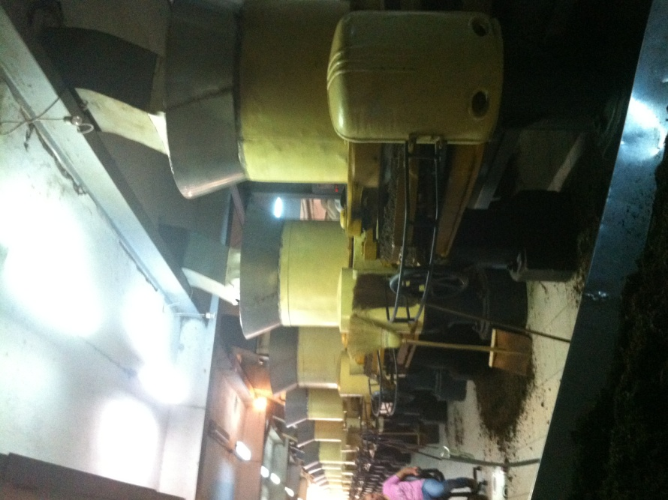
Birinci kıvırma yapıldıktan sonra, kıvırmalar yavaş yavaş boşaltılır. Rotervan olan fabrikalarda rotervandan geçirildikten sonra, olmayanlarda ise doğrudan yaş çay eleklerinden geçirilir. Ancak tavsiye edilen hiç rotervan kullanılmamasıdır. Bunun için yaş çay alımlarında rotervana ihtiyaç duyulmayacak önlemler alınmalıdır.Çaylar yaş çay eleklerinde havalandırıldıktan sonra ikinci kıvırma için presli veya göbekli kıvırmalara verilir.İkinci kıvırma işlemi, presli veya göbekli kıvırmalarda yapılır. Presli kıvırma tavsiye edilir.Birinci kıvırmada yeterince parçalanmamış kaba yaprakların göbekli kıvırmalarda veya tazyik altında presli kıvırmalarda daha çok parçalanmaları sağlanır, yaprağın hücre zarı çatlatılarak içerisindeki hücre özsuyu dışarı çıkartılır ve daha iyi oksidasyon şartları hazırlanır.İkinci kıvırmadan çıkarılan çaylar, (rotervan olanlarda tekrar rotervandan geçirilir) yaş çay eleklerinde havalandırıldıktan sonra oksidasyon ünitesine gider.

Şekil 2.4.Çay Fabrikası Kıvırma Ünitesi

Oksidasyon
Oksidasyon, kıvrılan yaş çay yaprağının hücre öz suyunda bulunan kimyasal bileşiklerin oksidaz enziminin tesiri ile biyolojik değişikliğe uğrayarak siyah çayda istenen renk, burukluk, parlaklık, koku ve aromanın oluşması olayıdır.Oksidasyon sonucunda, çay yaprağının yeşil rengi bakır kırmızısına dönüşerek elma kokulu hoş bir aroma oluşur.Oksidasyon siyah çayda kalitenin oluştuğu veya yok edildiği safhadır.

OksidasyonuEtkileyenEtmenler

        - Süre
Oksidasyon müddeti çayların oksidasyon kısmında geçirdiği süre değil, kıvırmanın başlamasından oksidasyonun tamamlanmasına kadar geçen süredir. 3,5 saati geçmemelidir.Kıvırma ve soldurma safhalarındaki hataları gidermek, renk ve koku durumunu istenen seviyeye getirmek için gerektiğinde oksidasyon süresi azaltılır veya çoğaltılır.Ortodoks sisteminde 2 ¾ - 3 ½ olan oksidasyon müddeti ortodoks olmaması durumunda (rotervan, CTC v.b.) 1 saat daha kısa müddette gerçekleşmektedir.Oksidasyon süresinin uzaması ile demin burukluğu ve parlaklığı azalır.Oksidasyon süresi uzatıldığında çay deminde daha fazla renk ve daha az nitelik, kısaltıldığında daha az renk ve daha fazla nitelik oluşur.
        - Isı
Oksidasyonda sıcaklık hava şartlarına bağlı olarak 21-32⁰C arasında olabilir.Çay da ideal bir oksidasyon 24-26⁰C arasındadır.21 C'nin altında oksidasyon yavaştır.32 Cnin üstünde tedricen yavaşlar.66 C'ye yükseldiği zaman durur.Çay liköründe parlaklık ve canlılık düşük sıcaklıkta yapılan oksidasyonda artar.Sıcaklığın yüksekliği nispetinde canlılık azalır, mat ve donuk bir renk oluşur.Düşük sıcaklıklarda daha fazla Tiflavin oluşur. Parlaklık, canlılık, sertlik TF miktarıyla belirlenir.Sıcaklığın yükselmesi durumunda Thearubigin oluşumları hızlanır. Bu da siyah çayın çeşitli özelliklerine olumsuz etki yapar.Sıcaklığın fazlalığının sakıncaları, düşük olmasından daha fazladır.
        - Nem
Oksidasyon esnasında nispi rutubet yaklaşık %90-95 civarında tutulur.Kararmalardan sakınabilmek için nem oranının yüksek tutulması sağlanmalıdır.

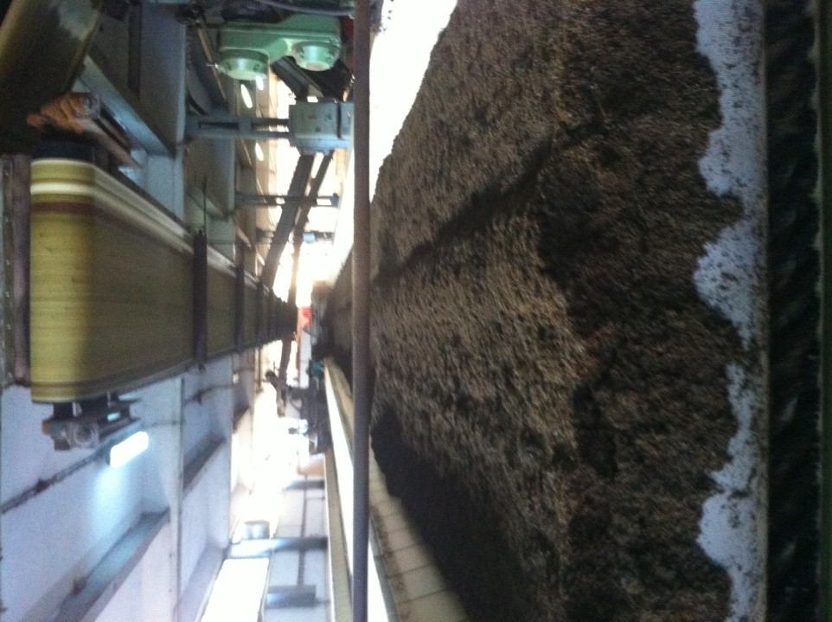
Şekil 2.5.Çay Fabrikası Oksidasyon Ünitesi

        - Serilme Kalınlığı ve Yoğunluğu
Serilme kalınlığına bağlı olarak çay yapraklarında sıcaklık yükselir.Oksidasyon esnasında yapraklarda kızışma görülürse, kalınlığı azaltılır.Yaprakların çok ince serilmesi sıcaklığın yitmesine ve oksidasyonun uygun şekilde cereyan etmemesine neden olur.Havanın ulaşabileceği bir kalınlık olabilmelidir.Kalın serme, havanın kurutma tesirine maruz kalan yüzey alanını azaltır.Kalın serme, elverişli zannedilen ince sermeye mukabil, daha iyi neticeleri hasıl eder.
        - Oksijen Konsantrasyonu
Oksidasyon sadece hava ortamında ve havanın oksijeni sayesinde olur.Oksidasyonun temelini oksijen oluşturur. TF oluşumu için bol miktarda ihtiyaç vardır.Taze hava verilmemesi halinde çay yapraklarının serildikleri yerlerin alt kısımlarına doğru sıcaklık yükselmiş ve yeteri kadar oksijen ulaşamamış bölümler olabilecektir. Buralarda TR oluşumu hızlanacak ve sonuç olarak üretilen siyah çayın çeşitli özellikleri olumsuz şekilde etkilenecektir.Oksidasyon süresince solmuş çay yaprağı parçacıklarının hava (O2) ile iyi bir şekilde temas etmeleri gerekmektedir. Böylece kateşinler teaflavin ve tirubigine dönüşebilirler.Aşırı hava daha düşük sıcaklıklara neden olmakta buharlaşma ile serinlenmeyi hızlandırmaktadır. Bu da oksidasyonda arzu edilmeyen bir durum ortaya çıkartmaktadır.

Kurutma
Kurutma, kıvrılmış ve fermente olmuş çay yaprağının, fırınlanarak nem oranını %2-4 seviyelerine indirme işlemidir.Kurutmanın amacı, enzim oksidasyonunu durdurarak, kazanılan özelliklerin ve oluşan maddelerin yitirilmesine engel olacak ortamı oluşturmak, çayı depolanabilir, paketlenebilir ve taşınabilir duruma getirmektir.
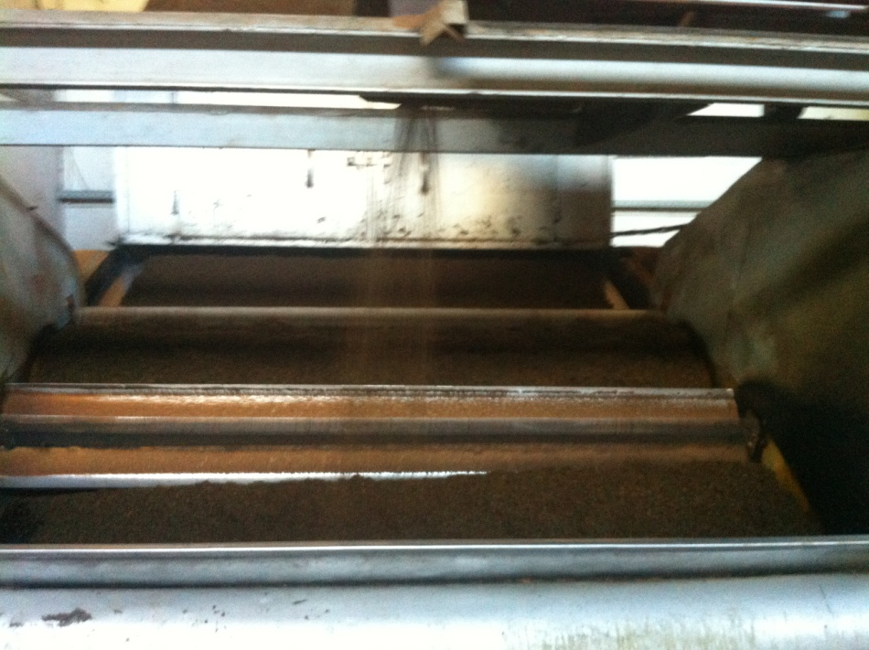
Şekil 2.6.Çay Fabrikası Kurutma Ünitesi

FırınAyarları
Fırınlarda başlıca iki ayar vardır. Birincisi kalınlık (palet) ayarı olup, çayların ince ve kalın tabakalar halinde serilmesini sağlar. İkincisi ise devir (kayış-kasnak veya varyatör) ayarı olup, çayların fırın içinde kalma müddetini belirler.

Fırından çayların çıkış süresi
Fırına verilen okside olmuş çaylar; Marshall tipi fırınlarda:1'nci kayışta 32 dakikada, 2'nci kayışta 27 dakikada, 3'ncü kayışta 21 dakikada, 4'ncü kayışta 17 dakikada, 5'nci kayışta 12 dakikada. fırından çıkar.Fırınlar genelde 1. ve 2. kayışta çalıştırılır.

Kurutma olayını etkileyen faktörler
Fırına giren havanın sıcaklık derecesi, debisi, palet üzerindeki yaprak kalınlığı ve çayların fırın içerisinde kalma müddeti, kurutma olayını etkileyen faktörlerdendir.

Tasnif
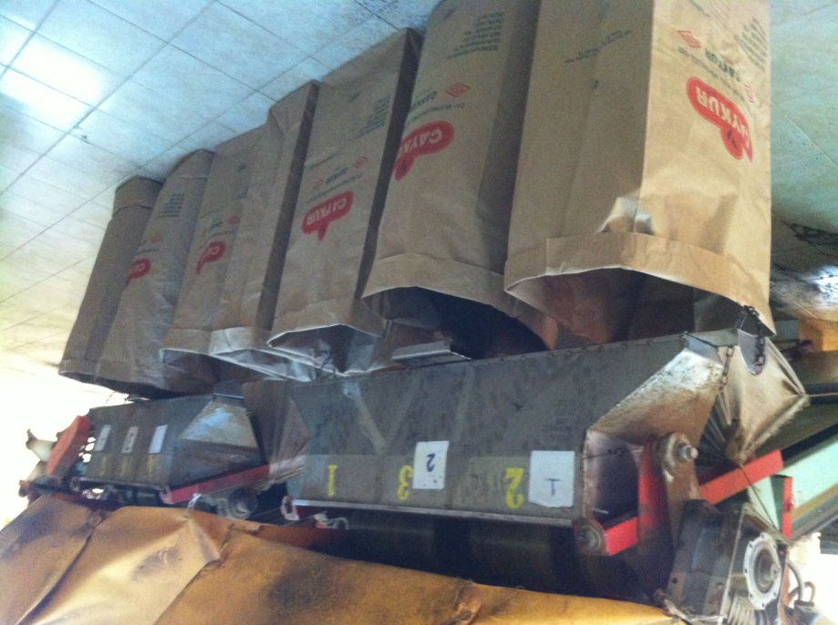
Tasnif, fırınlanan çayların standardı belirlenmiş eleklerden geçirilmek suretiyle incelik, kalınlık ve kalitelerine göre ayrılma işlemidir.Çaylar fırınlandıktan sonra ihtiva ettikleri %2-4 nispetindeki rutubet miktarı ile ancak iyi tasnif edilebilirler.Bekletilen ve iyi muhafaza edilemeyen çayların rutubetleri artıp elastikiyet kazanacaklarından tasnifleri iyi yapılamaz ve kısa zamanda küflenerek sağlığazararlıhalegelirler.
Şekil 2.7.Çay Fabrikası Tasnif Ünitesi

Tasnif Elekleri
Çay tasnifinde yeknesaklığı temin yönünden; elek kasalarında 8-10-12-20-30 numara elek telleri kullanılır.Elek kasaları katlı pakkalardaa üstten alta doğru olmak üzere 8-10-12-20-30 numara şeklinde yerleştirilir. Katlı pakka elekleri yerine tek olanların kullanılması tavsiye edilir. Tel yerine de krom tabakalardan hazırlananların kullanılması hijyenik açıdan tercih edilmektedir.

YEŞİL ÇAY

Çay "siyah", "oolong", "yeşil" ve "beyaz" olarak dört kategoriye ayrılabilir. Hepsi "Camelia Sinensis" adlı bitkinin yapraklarından elde edilir. Çayları farklı kılan üretim aşamasındaki fermantasyondur. Yeşil çay hiç fermente edilmez. Çayın en tazesi ve vücuda siyah çaydan daha faydalı olanıdır. Yeşil çay, anti kanserojendir. Vitamin E, Vitamin C, resveratral... vb. antioksidanlardan daha güçlüdür. Kanser riskini azaltır. Kadınlarda yumurtalık kanserine yakalanma riskini yüzde 60 oranında azaltmaktadır. Anti enflamatuar hücre yenileyicidir. Dolaşımı düzenler. Kolestrolü ve yüksek tansiyonu düşürür.
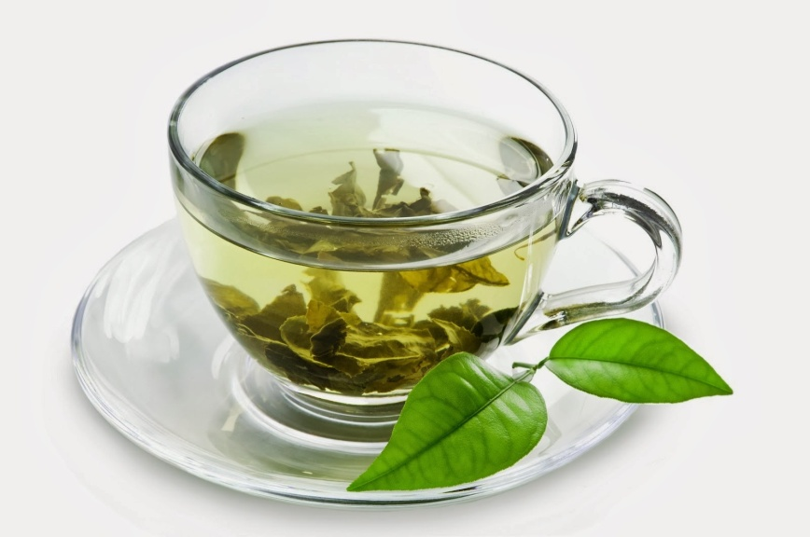
Şekil 2.8.Yeşil çay
Dünyada üretimi yapılan 3,2 milyon ton çayın, 700 bin tonluk bölümünü yeşil çay oluşturmaktadır. Çin 450 bin ton yeşil çay üretimi ile birinci sırayı alırken onu Japonya Endonezya, Vietnam, Hindistan ve Sri Lanka takip etmektedir. Dünya'da yeşil çay üretimine doğru bir yönelme bulunmaktadır. Son on yıldaki yeşil çay üretim artışı %2,5 olurken, siyah çayda bu oran %1 olmuştur.Yeşil çay tüketimi, Japonya, Vietnam ve Çin başta olmak üzere Fas dahil bazı Kuzey Afrika Ülkelerinde gerçekleşmektedir. Türkiye ve Gürcistan dışında, büyük bir kesimde kar yağışının da olmadığı büyük oranda ekvatoral ve ekvatora yakın bölgelerde yapılmaktadır.
Çay bitkisin de bakteriyel ve mantarı hastalıklar ile bitki hastalığına sebebiyet veren 160'a yakın böcek çeşidi bulunmakta mücadele ve mecburen kimyasal zirai mücadele yapılmaktadır. Mücadele sonucunda bir miktar ilaç kalıntısı çay yaprağı üzerinde kalmaktadır. Bu durum; siyah ve yeşil çayda insan sağlığına zararlı 70 çeşit pestisid kalıntısını da beraberinde getirmektedir. Ekolojik şartlar nedeniyle, Türk çaylarının tarımında kimyasal zirai mücadele ilacı kullanılmadığından ülkemizde üretilen siyah ve yeşil çaylarda pestisid kalıntısı bulunmamaktadır.

Türk çaylarında pestisid kalıntısının bulunmaması, ülkemizi sağlıklı bir yeşil çay üretimi için ideal ülke durumuna getirmektedir.Yeşil çay üretimi, özellik ve işlenme yönünden siyah çay üretiminden farklıdır. Fabrikaya gelen yeşil çay yaprağı doğrudan kısa bir sure içinde yüksek sıcaklıkta şok soldurmaya tabi tutulmakta ve böylece tüm yükseltgenme enzimlerinin inaktif hale geçmelerini sağlamaktır böylece çay yaprakları yeşil renklerini korumaktadır.
Dünya da bilinen temelde iki tip yeşil çay üretimi olup, bunlar Japon ve Çin metodu yeşil çay üretimleridir. Ancak her iki üretiminde çok sayıda farklı versiyonları bulunmaktadır. Ülkemizde 1990 yılı öncesi yeşil çay üretiminde Çin metodu temel alınmıştır.

ÜRETİM METODU

Havalandırma:
Havalandırma işlemi, hasat edilen ve yeşil çay üretimi için fabrikalara çekilen yaş çayın üretime alınmasında gecikme olduğu zamanlarda; çayların soğuk hava verilen teknelere alınıp, oksidasyona engel olunması için yapılır. Bu işlem fabrika üretiminin 24 saat kesintisiz olarak bir depolama olarak da düşünülebilinir.
Şoklama: Çay yaprağının daha iyi kıvrılması ve sonraki aşamalarda okside olmasını önlemek amacıyla çayın içindeki enzimlerin uzaklaştırılması için yapılır. Bu işlem iki türlü olabilmektedir.

- Birincisi, kendi ekseni etrafında dönen şok soldurma cihazına 15-20 saniye 120-150 C kuru sıcak hava verecek şekilde yapılır. Kuru sıcak hava vermek şeklinde şoklama daha sonraki aşamalarda meydana gelebilecek olumsuzlukları asgariye indirmek için tavsiye edilir.
- İkincisi, buhar kazanlarından elde edilen çayın tazeliğine göre 90-110 C arasında ayarlanabilecek sıcaklıkda buharın tercihen kapalı bir tunelde 3-5 dakika arasında yaş çaya verilmesiyle olur.

Soğutma - Biriktirme:
Buharlama özellikle şoklama yoluyla yapıldıysa, soğutma önem kazanır, gaye yaş yaprak cidarlarına yapışan suyun uzaklaştırılması gerekmektedir. Şoklanmış yapraklara 30 C civarında kuru hava verilir.
Yaş çayın kıvırmalarda eşit zamanda kıvrılması gerekir, şoklamadan direkt çıkan çayın kıvırmayı 2-3 dakikalık bir sürede doldurması beklenilemez. Eğer çay kısa bir müddetde kıvırmalara verilmezse bazı çaylar Oolong çaya dönüşecektir, bu duruma engel olabilmek için bir kıvırmalık olacak kadar yaş çayın birikeceği, kızışmanın olmayacağı soğutma-biriktirme aşamasının olması gerekmektedir.

Kıvırma:
Şoklanan çaylar 15-20 dakika süreyle birinci kıvırma işlemine tabi tutulurlar. Burada ilk şekillenme oluşur. Kıvırmaların küçük olması tercih edilir.
I.Kurutma: Kıvırmadan alınan ve havalandırılmak üzere elenen çaylar giriş sıcaklığı 55 C olan klasik yaş çay fırınlarda kurutulur. Bu sıcaklık döner fırın kullanılıyorsa 80-90 C'ye kadar çıkabilir. Gaye çayın nem oranını %20-25 dolaylarına indirmek, oksidasyonun başlamasına engel olmaktır.II. Kıvırma: Fırınlardan indirilen çaylar 20 dakika süreyle ikinci kıvırma işlemine tabi tutulur. Bu süre şekillenme isteğine göre bir müddet daha uzaltılabilir. Baskı uygulaması olmakla beraber, tavsiye edilmez.
II. Kurutma: Kıvırma işleminden geçirilen çaylar, 70-75 kg.lık döner fırınlarda 110-120 C sıcaklıkta 50-60 dakika süreyle kurutulurlar. Gaye çaydaki nem oranını %-3-5 seviyelerine düşürmektir.

Tasnif:
İlk aşamada çaylar lif tutucularından geçirilerek lif ve çöplerinden ayrılır. Daha sonra nevilerine ayrılır. Nevilere ayırma işlemi partikül büyüklüğüne göreden ziyade partikül ağırılığına göre yapılmalı bunun içinde winnower tipi ayırıcılar kullanmalı.
Çin ve diğer benzeri emek gücünün düşük olduğu ülkelerde sap ve lif ayıklama işi çoğu kez evlerde hanımlar tarafından, pirinçten taş ayıklar gibi elle yapıldığından tek bir çay çöpü ve lifinin yeşil çay içinde kalması düşünelemez. Tabi hijyenliğin nasıl sağlandığı da ayrı bir konu. Çöp ve lif ayrımının soğutmadan üretim içinde yapılması, hatta lif alıcılarının bulunduğu bölümlerde ayrıca sıcak bir ortamın sağlanması, istenen sonuca götürecektir, tabi hepsi bir yana yeşil çay üretimine uygun ürün almak, uygun ürün almak için de uygun bir fiyat vermek gerekir herhalde.

Aracha:
Kurutma fırınlarında kurutma sonucu rutubet %5'in altına düşürülür. Kurutulmuş olan bu çay, Aracha "Araçay - kaba çay"olarak adlandırılmaktadır. Yaş çay'ın kurutulması aşamaları Aracha Aşamaları olarak da adlandırılmaktadır. Yarı mamül diyebileceğimiz bu kaba çay yüksek miktarda rutubet ihtiva eder.
Yeşil çayın karekteristik lezzetine ulaşması 1 haftalık bir sureyi gerektirir. Depolamanın 30-60 kiloluk kağıt torbalarda, düşük rutubette 0-5°C'de olması istenir. Son fırınlamadan ve tasniflemeden önce böyle bir süre gerek duyulması daha iyi bir lezzet kazanılmanın yanısıra daha bir uzun raf ömrünü elde etmek içindir.Aracha, bir çayda olması gereken, lezzete, aromaya, renge sahip değildir.

DİĞER ÇAY ÇEŞİTLERİ

BEYAZ ÇAY
Beyaz çay, yeşil çay ve siyah çaydan farklı olarak hiç fermantasyon işlemine uğramazlar. Toplandıktan hemen sonra soldurma ve kurutma işlemine tabi tutulurlar. Çaylar iç mekanda serilir sadece ortamdaki doymuş havayı uzaklaştırma suretiyle ortam sıcaklığında hava ile soldurma ve kurutma işlemi yapılır.
Soldurma ile birlikte kurutma işlemi bir kaç günü alacak şekilde olması en idealidir. Kurutma işleminin hızlandırılması istendiğinde, sıcaklığın 70 C’yi aşmaması önerilir, düşük sıcaklıklar daha iyi sonuçlar vermektedir. 45-50 C yoğun kurutma için tavsiye edilir.Kuru çaydaki nem oranının %5′ler seviyesinden daha düşük oranlara düşürülmemesi tavsiye edilir.Beyaz çay eğer çok sıcak ortamda soldurulursa kırmızımsı, çok soğuk ortamda soldurulursa siyahımsı renk alır. Sitimle şok soldurma ve bazen de güneşte kurutmada uygulanmaktadır.
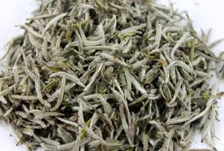
Şekil2.9.Beyaz Çay
Her ne kadar her sürgünde bu tomurcukların toplanması mümkünse de en değerli olanı; ilk sürgünün ilk günlerinde toplananıdır. Yağmurlu havalarda ve sabah çisesinde toplanmamalıdır.
Hindistan da haftanın her günü olmak üzere Mart ayından Kasım ayına kadar tomurcuk toplanmaktadır. Ancak, beyaz çay yalnız tomurcuklardan olur diye bir şartta yoktur. Beyaz çay, tomurcuk ve bir yapraktan da olur. Hatta iki yaprak ve bir tomurcuktan -iki buçuk yaprak- yapraktan da olur. Tabi bu çayın toplandığı sürgüne ve ülkesine göre değişebilir. Genelde beyaz çay oldukça hafiftir onun için demliğe veya bardağa yeteri kadar çay eklediğinizden emin olmalısınız. Aynı çayı peş peşe olmak şartıyla üç kere demleyebilirsiniz. Ancak ilk demlemedeki 6 dakikalık süreye her bir yeni demleme için ilave 2-3 dakika eklemelisiniz. Demde kullanılacak su (70-80 C) olmalıdır. Kesinlikle suyla birlikte kaynatılmaması gerekir. Diğer bir ifadeyle siyah çay için kullanılan sudan daha düşük sıcaklıkta olmalıdır. Bir başka ifadeyle kaynamış suyu 1-2 dakika dinlendirmek gerekir. Beyaz çayı hafif yemeklerden sonra tercih etmelisiniz. Baharatlı yemeklerden sonra içerseniz lezzetine varamazsınız. Yeşil çayların çoğunda otsu bir tat varken, beyaz çayda kavunu andıran hoş bir tad vardır. İdeal dem rengi solgun sarıdır

4.ÇAY ATIĞI OLUŞUMU

Çay fabrikası atığı özellikle Doğu Karadeniz Bölgesinde üretimi yapılan siyah çay yapraklarının standartlara uymayan hasatı sonucunda çay işleme fabrikalarının temel atık maddesi olarak oldukça büyük miktarlara ulaşmaktadır. Bu oran normal standartlarda %3-5 arasında iken yanlış hasattan dolayı %17-18’e kadar çıkmaktadır.

Karadeniz bölgesindeki çay fabrikalarda her yıl tahminen 40.000 ton çay atığı oluşmaktadır. Çok değerli bir hammadde olan çay atıkları değerlendirilmeden çevreye gelişi güzel atılarak çürümeye terk edilmesi veya çöp depolama alanına dökülmesi nedeniyle büyük çevre problemlerine neden olmaktadır.
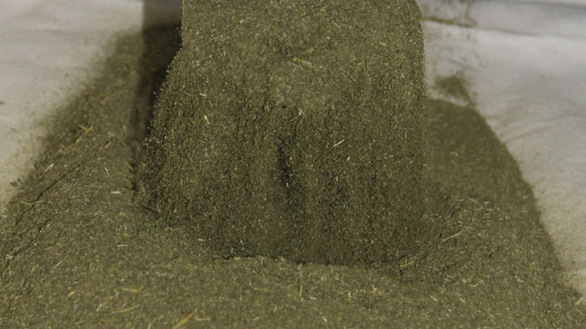
Şekil3.1.Çay atığı Oluşumu

Çay atıkları karbon, azot, potasyum bakımından zengin, fosfor bakımından ise fakirdir. Bir çalışmada çay atığında karbon azot oranı C/N, 26 olarak verilmiştir. Önemli besi maddelerinden olan fosfor oranı fevkalade düşük olup yaklaşık olarak %0,18’dir. Çay atığının pH’sı yaklaşık olarak 5,3 civarındadır. Çay atıkları 100ºC’lik fırınlardan çıktığı için içinde mikroorganizma yoktur. Çay atığı %6,6 oranında fevkalade düşük neme sahip bir atıktır. Çay atıkları kendi ağırlığının yaklaşık olarak 2,6 katı su tutma kapasitesine sahiptir.

Çay atıklarında protein metabolizmasını engelleyen ve girişim yapan yaklaşık %6,3 oranında tannik asidi içermektedir. Bu anti metaboliti nedeniyle çay atıklarını doğrudan hayvan yemi olarak kullanmak mümkün değil. Çay atıklarını hayvan yemi olarak kullanmak için bu anti metabolitiyi kaldırmak için kolay, basit, ucuz ve elverişli bir metot geliştirilmiştir.

Çay atığı bir gece boyunca 1:50 oranında seyreltilmiş klorsuz su içerisinde bırakılınca, ham protein içeriğini etkilemeksizin tannik asitten tamamen arındırılmış olur. Elde edilen ürün tavuk yemi olarak kullanılabilir.

Karadeniz’de çayın üretildiği topraklar asitleşmektedir. Asitleşmenin sebebi toprakta gübre olarak amonyum sülfatın kullanılmasıdır. Amonyum sülfat asidik özelliğe sahip bir gübredir. Çünkü amonyum sülfat toprağa ilave edildiği zaman amonyum toprakta besi maddesi olarak kullanılırken toprakta kalan kuvvetli asidik anyon olan sülfat, toprağı kademe kademe asitleştirir. Bu gün çay üretim bölgesindeki toprağın pH’ı 4 altına düşmüştür. Buda çay üretiminde yanlış gübre kullanımından ileri gelmektedir.

5.ÇAY ATIKLARININ DEĞERLENDİRİLMESİ

5.1.Çay Atığından Kompost Üretimi

Çay atığı önemli bir kompost hammaddesi olarak kullanılabilir. Hindistan’da çay atığının kompost üretimi uygulamaları bunun en güzel örneğidir. Ancak çay atığını doğrudan kompost hammaddesi olarak kullanmak mümkün değil. Çünkü çay atığı kompostlama için gerekli olan nem, pH, fosfor ve mikroorganizma bakımından uygun değildir. Ayrıca ham çay atığı stabil bir madde değildir. Kuru çay atığı öncelikle nem bakımından uygun forma getirilmesi gerekmektedir. Bunun için çay atığı yaklaşık 2,6 kat klorsuz su ile ıslatılır (nemlendirilir). Klorsuz su yerine taze sıvı hayvan gübresini çay atığını ıslatmak için kullanmak daha uygun ve avantajlıdır. Taze sıvı hayvan gübresi kullanılarak hem ıslatma işlemi hem de ortama yeterli mikroorganizma ve besi maddesi verilmesi sağlanır.

Kompost tesisine taze hayvan gübresi getirilir. Burada taze hayvan gübresine klorsuz su ilavesiyle sıvı forma dönüştürülür. Böylece elde edilen sıvı gübre ıslatma amacıyla kullanılabilir. Ayrıca hayvan gübresi içindeki yaban otu tohumlarının çay atığı içine karışması önlenir.

Çay atığının pH’ı yaklaşık olarak 5,3’dür. Çay atığının pH’sını 5,3 den 6 civarına getirmek için sıvı kireç sütü kullanılabilir. Sıvı kireç sütü ilavesiyle çay atığının pH’ını 6 civarına getirilmesi için yeterlidir. Kompost üretiminde çay atığının pH’sının 6 civarında olması yeterlidir.

Çay atığında önemli besi maddelerinden fosfor eksikliği söz konusudur. Çay gübresinde yeterli oranda fosfor olması için ortama belli miktar triple süper fosfor gübresi ilave edilmelidir. Triple fosfat harici fosfor kaynakları da çay atığına ilave edilerek fosfor eksikliği giderilebilir. Burada temel olay hangi fosforlu maddenin daha ekonomik olarak temin edileceği ve kolay olarak kullanılacağıdır.

Kompost üretiminde çay atığı öncelikli olarak taze sıvı hayvan gübresi ıslatılır. Çay atığı içindeki nem oranının %6,3 den %55’e civarına getirilmesi sağlanır. Kompostlama işlemi esnasında nem oranının %65’üzerinde ve %40’ın altında olması tavsiye edilmez.Islatılmış (nemlendirilmiş) çay atığının pH’ı sıvı kireç sütü 6 civarına getirilir.Fosfor içeren madde pH ayarlanmış çay atığına ilave edilerek ilave besi maddesi sağlanır.

Çay atığı karışımı, kompost gübre kullanılarak aşılaması yapılır. İstanbul Büyükşehir Belediyesine ait kompost tesisinden kompost temin edilerek aşılama amacıyla kullanılabilir.Kompostlama ve ongunlaştırma üniteleri zemini beton olan ve yaklaşık %2 eğimli alana çay atığı karışımı yığın yapılarak dökülür.Çay atığı yığını içinde sıcaklık, nem ve oksijen sensorlarla günde iki defa ölçülmelidir. Sıcaklık artmaya başladığında ve sıcaklık 65 ºC üzerine çıktığında havalandırma yapılır. Yığın içindeki sıcaklık 43 ila 65 ºC arasında değişir. Optimum sıcaklık 55 ºC’dir. Sıcaklığın 70 ºC üzerine çıkmasına izin verilmemeli. Çıkarsa tüm mikroorganizmalar ölür.

Yılda yaklaşık olarak 40 bin ton çay atığının kompostta dönüştürmek için işleneceği bir tesiste havalandırma ve karıştırma amacıyla bir iş makinesinin kullanılması tavsiye edilir.Karadeniz bölgesi yağışlı bir bölge olduğu için kompost tesisi üzeri tente ile kapatılması tavsiye edilir. Yağmur suyundan minimum etkilenmek için bu yapılmalıdır.

Çay yığını içindeki nem oranı %50’nin altına düştüğü zaman ortama klorsuz su ilave edilmelidir.Yığın içindeki sıcaklık sabit kalmaya başlayınca kompostlama süresinin tamamlandığı söylenebilir.Çay atığından üretilen kompost bölgedeki çay bahçelerinde gübre yerine kullanılabilir. Çay kompostlarının çay bahçelerinde kullanılmasıyla kimyasal gübre kullanımı minimum miktara inecektir. Toprağın kalitesi iyileşecek ve daha kaliteli ürün elde edilecektir. Çay bahçelerinde yaşanan pH sorunu çözülecektir.Çay atığından kompost üretme ile ilgili fizibilite çalışması sonrası uygulama projesi hazırlanabilir.

5.2.Çay Atığından Yakıt Üretimi

Çay fabrikalarında oluşan çay atıkları takriben %93,4 oranında kuru atıklardır. Çay atığının yakıt olarak kullanılması için nem değerinin düşük olması ve mikroorganizma içermemesi fevkalade önemlidir. Çay atığı kükürt ve diğer zararlı kirleticileri içermediğinden dolayı yanma sonucu hava kirliliği yapmaz.Pellet çay atığının ısınmada yakıt olarak kullanılması esnasında oluşan kül oranı %2–5 aralığında olup, baca gazında uçucu kül oluşumu minimum seviyede olduğundan bölgede partikül kirliliği meydana getirmez.

Bu tür atıklar sıkıştırma makinesi ile 300–800 MPa basınç ve belli sıcaklık altında 5 ila 30 dakikalık süreyle sıkıştırılır ve pellet yakıt ürünleri elde edilir. Pellet haline getirilen çay atığı ham çay atığına göre 4 ila 6 kat daha yoğundur. Bu yüzden taşıması daha kolay ve ekonomiktir. Pellet çay atığı yakıtının kalorifik değeri 4250 Kcal/kg’dir.

Çay atığının sıkıştırılarak pellet haline dönüştürülmesi esnasında melas gibi bağlayıcı maddelerde kullanılabilir.Pellet yakıt haline dönüştürülen çay atığı, çevre dostu yenilenebilir bir enerji kaynağıdır.Elde edilen pellet yakıt çay fabrikalarında veya yerleşim bölgesinde kış aylarında yakıt olarak kullanılabilir. Bu yakıtın teknik bir tanımlanmasının yapılmasında yarar vardır.

Yakma sonucu oluşan kül içinde önemli miktarda besi maddesi potasyum bulunmaktadır. Çay bahçelerinde kül potasyum kaynağı olarak kullanılabilir. Kül bazik olduğunda asidik çay bahçesi toprağının pH’nın ayarlanmasına yardımcı olur.
Bölgede tüm çay atıkları pellet haline getirilir ve tamamı konut ısıtmada yakıt olarak kullanılırsa Karadeniz bölgesinde yaklaşık 20 bin ailenin kış aylarında kullanacağı yakıt ihtiyacı giderilmiş olur. 20 bin aile yaklaşık 100 bin nüfusa denk gelmektedir.

Çay atığını yenilenebilir organik yakıt haline dönüştürmek pratik, ekonomik ve kolaydır. Çay atığından yenilenebilir enerji yakıtı olarak kullanılması ile ilgili fizibilite çalışması sonrası uygulama projesi hazırlanabilir.

5.3.Çay Atığından Kafein Üretimi

Ülkemizin kafein ihtiyacı yurt dışından karşılanmaktadır. Çay atıkları yaklaşık olarak %3,1 ila 3,8 oranında kafein içermektedir. Dünya’da kafein üretiminin %45’ı kahve ve çay gibi doğal kaynaklardan sağlanmaktadır.

Kafein ilaç ve meşrubat sanayilerinde önemli bir hammadde olarak kullanılmaktadır. Birçok ilacın ana girdisi durumunda.Çay atığındaki kafein, katı sıvı ekstraksiyon sistemiyle kazanılmaktadır. Çay atığından kafein ekstrakte edildikten sonra geriye kalan bakiye atık kompost üretimi amacıyla kullanılabilir.

5.4.Çay Atığından Torfla Gübre Üretimi

Çay atıkları torfla 1:1 oranında karıştırılarak elde edilen ürün özellikle mantar üretiminde gübre olarak kullanılmaktadır. Elde edilen gübreyle yapılan çalışmalar oldukça olumlu sonuçlar vermiştir.Karadeniz bölgesinde yeterli torf olmadığı için bu işlemin uygulama şansı oldukça zayıftır.

5.5.Çay Atıklarıyla İçme ve Atıksularda Ağır Metal Giderimi

Çay atıkları su ve atıksu içinde çözünmüş halde bulunan ağır metalleri absorplama kabiliyetine sahiptir.

Çay atıkları toz haline getirilip elendikten sonra bazı endüstriyel atıksulardaki ağır metallerin giderilmesinde aktif karbon yerine kullanılabilir. Aktif karbon oldukça pahalı çay atığı ise oldukça ucuz, pratik olarak uygulanabilir bir absorplayıcı maddedir.Çay atıkları ile ilgili oldukça fazla çalışma var. Bu çalışmalar değerlendirilerek endüstriyel atıksulardaki ağır metallerin gideriminde absorplayıcı madde olarak aktif karbon yerine toz çay atıkları kullanılabilir.

6.ÇAY VE SAĞLIĞIMIZ

Çayın en önemli özelliği tamamen doğal bir ürün olması ve hiçbir yapay renklendirici, koruyucu ve kokulandırıcı içermemesidir. Ayrıca, sütsüz ve şekersiz alındığı sürece kalorisi yoktur ve vücudun su dengesinin korunmasında önemli bir rol oynayabilir.

Şekil 4.1. Çay

6.1.Kanser Önleyici
Yapılan araştırmalar hem yeşil hem de siyah çayların tüketilmesinin kanser riskini-özellikle akçiğer, bağırsak ve cilt kanserleri- azaltabileceğini bildirmektedir. Siyah çayın bileşenlerinin antioksidan etkisinin olabileceği, kanser yapıcı hücrelerin oluşmasını engelleyebileceği düşünülmektedir.Çay, genetik özellikleri belirleyen DNA'yı kontrol altında tutmaktadır. Bu da genlerin bozularak kanserli hücrelere dönüşmelerini önler. Eğer DNA doğru bir şekilde kopyalanmazsa, yanlış ve bozuk DNA elde edilir bu da genlerin genel yapısında bir bozukluğa yol açar. Bu bozukluklar da çeşitli kanserlere neden olur. Kanser riskini azaltıyor. Çayın, flavinoid denilen anti oksidanlar açısından zengin olduğu öteden beri bilinmektedir. Bu madde de kanseri önleyici nitelik taşımaktadır.
Ağır ve yağlı yemeklerden 1 saat sonra içilen çayın hazmı kolaylaştırır. Çay, vücutta metabolizma sonucu oluşan zararlı atık ve zehirli maddeleri azaltır ve yok eder. Bu olumlu etki, çaydaki (P) vitamini diye adlandırılan antioksidan özellikli fenolik bileşiklerden kaynaklanır. Çay, bu yönüyle de bazı kanserlere karşı insan vücudunu korr. Çaya rengini veren fenolik bileşikler, damar çeperlerini güçlendirir. Sonuçta damar çeperlerinin yırtılması sonucu meydana gelebilecek, başta beyin kanaması olmak üzere her türlü kanama riskini azaltır.
Siyah ve yeşil çayın, kalp hastalıkları riskinin yanı sıra mide ve yemek borusu kanseri riskini de azalttığı tesbit edildi. Amerikan Kanser Araştırma Kuruluşu'nun 93. kongresinde, konuyla ilgili yaptıkları bir araştırmanın sonucunu açıklayan ABD'deki Keck Tıp Okulu ve Çin'deki Şanghay Kanser Enstitüsü uzmanları, çayın içindeki anti oksidan bileşik polyphenols'un midede kansere neden olabilen kimyasal maddeleri parçalayarak yok ettiğini bildirdiler. Araştırmayı 45-64 yaş grubundaki 18 bin 344 erkek denek üzerinde yapan Amerikalı ve Çinli bilim adamları, çay içenlerin idrarlarında kansere yol açan kimyasal maddelerin daha az, mide ve yemek borusu kanserinin yarı yarıya az görüldüğünü açıkladı. Havuç, ıspanak, meyve ve diğer sebzelerde bulunan anti kanserojen madde karoten'i yeterli derecede almayan, sigara ve alkol tüketen ve midelerinde H pylori bakterisi bulunan kişilerde mide kanseri riski bulunuyor. Yeterli miktarda çay içen ve mide sağlığına önem veren kişilerde ise bu risk azalıyor.Bilim adamları, çayın içindeki polyphenols maddesinin kansere yol açabilen kimyasal etkenleri önleyici etki gösterirken, C ve E vitamini gibi, proteinleri ve DNA'yı oksitlenmenin meydana getirdiği hasardan koruduğunu, sağlık hücrelerin hasar görmesini önlediğini ve kanser tümörlerinin büyümesini durdurduğunu bildirdiler.
Daha önceki araştırmalarda yeşil çayın içinde bulunan polifenol maddesinin, kanser tümörlerinin etrafında oluşan ve tümörleri besleyen kan damarlarını tıkadığı belirlenmişti. Fareler üzerinde araştırma yapan bilim adamları, yeşil çayın cilde sürülen kremlerde kullanılmasıyla da cilt kanserine karşı tedbir alınabileceğini kaydettiler. Yeşil çay içme alışkanlığının bulunmadığı Batı'da, bu yüzden kanser vakalarının Uzakdoğu ülkelerine oranla daha fazla görüldüğü belirtildi. Günde 4-5 bardak yeşil çayiçenlerin, cilt kanseri riskinden korunabileceklerini düşünen bilim adamları, cilt kanserine yakalanmış olanlara ise yeşil çayı kür edici bir ilaç olarak tavsiye edemeyeceklerini belirtiyorlar. Bu konuda yapılan araştırmaya ilişkin rapor, merkezi Chicago'da bulunan Amerikan Sağlık Birliği'nin yayın organı "Archives of Dermatology" de yayımlandı.
Dr. Lesley A. Mitscher ise geçtiğimiz yıl yayınlanan ''Yeşil Çay Kitabı'' adlı çalışmasında ''Uzakdoğu Paradoksu'' ile yeşil çay arasında bağlantı kuruyor. Çin ve Japonya'da büyük ölçüde sigara tüketildiğine ancak kalp damar hastalıklarının yaygın olmadığına değiniyor. Mitscher, ''Yapılan araştırmalara göre bunun nedeni yeşil çayın kolesterol ve yağ değerlerini iyileştirmesi, tansiyonu düzenlemesi ve damar sertliğini önlemesidir'' diyor. Ayrıca ABD'de yapılan Hücre Biyolojisi Kongresi'nde de Purdue Üniversitesi'nden araştırmacı Dorothy Moore ve D. James Morre ve yeşil çayın kanser hücrelerinin oluşmasını önlediğini ve kanserli hücreleri öldürdüğünü bilimsel olarak açıklamışlar. İki araştırmacı yeşil çayın yapraklarında bulunan EGCg adlı bileşimin özellikle göğüs, prostat ve kalın bağırsak kanserini önlediğini kaydederek günde dört bardak yeşil çay içenlerin korunduklarını belirtmişler.
6.2.Şeker Körlüğüne Karşı Çay
İngiliz bilim dergisi Nature’da yayımlanan gözlem sonuçları, yeşil çay ve etkin maddelerinden olan epigallokatekin-3- gallate’in (EGCG), hayvanlarda yeni damar oluşmasını göze çarpacak ölçüde azalttığı. Buluş, çay içmenin damar oluşumu gerektiren, örneğin kanser ve şekere bağlı körlük gibi hastalıkların önlenmesi ve tedavisi için yararlı olabileceğini gösteriyor.
6.3.Diş Sağlığı
Çay, doğal olarak florür içerdiği için, diş minesini kuvvetlendirir ve ağızdaki bakterileri kontrol altında tutarak plak oluşumunun azalmasına yardımcı olur. Böylece diş eti hastalıklarına karşı koruma oluşturur. Mineral maddeler nedeniyle diş sağlığı için çay içilmesi çok önemlidir.
6.4.Kalp ve Damar Sertliği
Çaydaki kafeinin kalp ve dolaşım sistemi için hafif bir uyarıcı olabileceği ve böylece damar sertliği olasılığını azaltabileceği düşünülmektedir. Ayrıca, çayın kolesterolü bastırdığına ve kan pıhtılarının oluşmasını engellediğine de inanılmaktadır.
ABD'nin Pennsilvania Eyalet Üniversitesi uzmanları, çayın kalbe yararını kanıtlayan 66 ayrı araştırmayı gözden geçirerek, sonuçlarını tek bir rapor halinde yayınladı. Kalp hastalıkları ve beslenme uzmanı Dr. Penny Kris tarafından yayınlanan yeni raporda, şekersiz ve sütsüz içilen çayın kalori içermediği, anti kanserojen madde açısından ideal bir kaynak olduğu belirtildi.

6.5.Dinlendirici & Konsantrasyon Artırıcı
Çaydaki kafein, konsantrasyonu, uyanık ve isabetli olmayı attırabilir, tat ve koku alma duyularını güçlendirebilir. Ayrıca, hazım sağlayan sıvıları, böbrek ve karaciğer de dahil olmak üzere metabolizmayı uyarır ve böylece toksinlerin ve diğer istenmeyen maddelerin vücuttan atılmasına yardımcı olur.
Çaydaki kafein nedeniyle çayın dinlendirici özelliği vardır. Çaya özel teanin maddesi, beynin alfa dalgaları yaymasını teşvik eder. Bu dalgalar, uyuşukluk yapmadan dinlenme özelliğindedir. Kafein, sinir sistemini uyarır, damarların genişlemesini, kan devrinin hızlanmasını sağlar. Çay içenlerde zihin açıklığı olur. Ders çalışırken, kitap okurken verimliliği artırır.'
6.6.Çay, bağışıklık sistemini güçlendiriyor
Çayın bağışıklık sistemini güçlendirdiği, her gün beş fincan siyah çay içenlerin vücudunun hastalıklara karşı dirençli hale geldiği bildirildi. Britanya Bilim Akademisi’nin yayın organı olan dergide yer alan habere göre, ABD’li araştırmacılar, çayın içindeki bazı bakterilerde, tümör hücrelerinde, parazit ve mantarlarda bulunan kimyasallar olduğunu belirledi. Çay içildiğinde bu kimyasallarla karşılaşan insan vücudunun, savunma sistemini geliştirdiği öngörülen araştırmada ileride bir hastalığın parçası olarak aynı kimyasallarla karşılaştığında da direnç gösterdiği belirlendi.
Yapılan araştırmada uzmanlar ‘alkilamin antijen’ adlı kimyasalların bağışıklık sisteminde enfeksiyonlara karşı direnişin ilk ayağını oluşturan gama-delta T hücrelerindeki etkisini inceledi. İnsan gamma-delta T hücreleri, önce antijenlere maruz bırakıldı, daha sonra da aynı kimyasalı taşıyan bakteriyle temas ettirildi. Hücrelerin bakteriye karşı 10 kat daha güçlü direndiği görüldü. Daha önceden bu antijenlere maruz bırakılmayan hücrelerinse enfeksiyona belirgin bir tepki vermediği görüldü. Sonuçları inceleyen Brigham and Womens Hastanesi, Harvard Tıp Okulu ve New Hampshire Üniversitesi uzmanları, aynı işlemi gönüllüler üzerinde denedi. Deneklerin yarısı dört hafta boyunca her gün beş fincan siyah çay, diğer yarısı aynı miktarda kahve içti. İki hafta sonunda çay içenlerin bedeninin hastalıklarla savaşan kimyasalları daha fazla ürettiği, kahve içenlerdeyse bir değişiklik olmadığı görüldü.

ÇAY SAĞLIK TABLOSU
Çaydaki Bileşikler ve Miktarları | Biyolojik Etkileri
Polifenoller,  Kateşinler ve Okside Olmuş Türevleri  % 10~ 25 (Kuru Çay Yaprağında) | • Kolesterol ve kandaki LDL seviyesini düşürür  • Kan basıncındaki artışları geciktirir  • Kırmızı kan hücrelerinin pıhtılaşmasını geciktirir  • Gıda alerjisini önler  • Barsaklardaki sindirimi geliştirir ve kokuyu önler
Flavonollar  %06~ 07 | • Kan damarlarının bağışıklığını artırır  • Kan basıncını düşürür  • Kokuyu elimine eder
Kafein  % 2~ 4 | • Merkezi sinir sistemini uyarır  • Ruhsal rahatlık verir  • Kalbi güçlendirir  • Astımı önler  • Metabolik nispeti artırır
Bileşik Şekerler (Glikositler) | • Kan şekerinin yükselmesini önler
C Vitamini  % 150~ 250 mg | • Kan kanserini önler  • Anti-karsinojeniktir
E Vitamini  % 25~ 70 mg | • Anti-karsinojeniktir  • Kısırlığı önler
Karoten  % 13~ 29 mg | • Anti-karsinojeniktir  • Bağışıklığı artırır
Sapon  Tahminen %01 | • Anti-karsinojeniktir  • İltihaplanmayı önler
Florid  90~ 350 PPM | • Diş çürüklerini önler
Çinko  30~ 75 PPM | • Tadım hücrelerinin tat alma bozukluklarını önler  • Deri iltihaplanmasını önler  • Bağışıklık seviyesini düzenler
Selenyum  1,0~ 1,8 PPM | • Anti-karsinojeniktir  • Kalp kaslarının bozulmalarını önler
Magnezyum Oksit  400~ 2000 PPM | • Etil sindirimine yardım eder

Çizelge2.1.Çay Sağlık Çizelgesi

7.DÜNYADA ÇAY ÜRETİMİ VE TÜKETİMİ

7.1.Çay Üretiminin Dünya Ekonomisindeki Yeri

FAO (Food and Agriculture Organization of the United Nations) – Birleşmiş Milleler Gıda ve Tarım Örgütü 2006 yılı istatistiklerine göre; Dünya’da çay tarım alanları 2.717.398 hektara ulaşmıştır. Bu alanın % 87,8’i Asya, % 9,8’u Afrika, geri kalan % 2,4’lük kısmı ise Güney Amerika, Okyanusya ve Avrupa kıtalarında bulunmaktadır. 2002-2006 yılları arasında çay üretim alanları % 9 oranında genişlemiştir. Ülkeler itibariyle çay tarım alanlarının, % 41,1’i Çin, % 18’i Hindistan, % 7,8’i Sri Lanka, % 5,4’ü Kenya, % 4,3’ü Endonezya, % 4,5’i Vietnam, % 2,8’i Türkiye ve % 1,8’i Japonya’da bulunmaktadır.
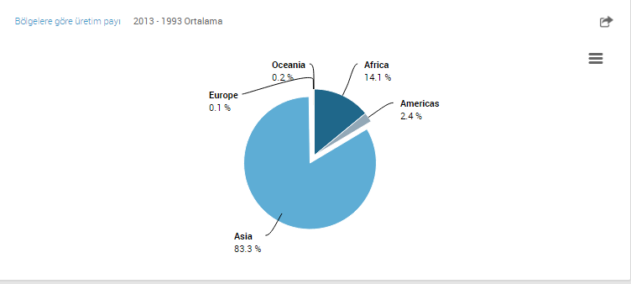

Şekil 5.1. Fao verilerine göre Dünya'da Çay üretim payları

Dünyada çay üretimi 2006 yılında 3.649.490 ton’a ulaşmıştır. Bu üretimin % 82’si Asya, % 15’i Afrika, % 3’ü ise Amerika, Okyanusya ve Avrupa kıtalarında gerçekleştirilmektedir. 2002-2006 yılları arasında, beş yıllık süreç sonunda dünya üretimi % 13 oranında artmıştır. Yıllık artış oranı ortalaması % 2,6’dır. 1995-2005 yılları arasında, on yıllık süreç sonunda en yüksek üretim artışı Vietnam (%141,2) da, en fazla üretim azalışı ise ( 37,6) Gürcistan’dadır.

Dünya toplam çay üretiminin % 27,1’ini Çin, % 24,4’ünü Hindistan, % 8,5’ini Sri Lanka, % 8,5’ini Kenya, % 5,5’ini Türkiye, % 4,7’sini Endonezya, % 2,5’ini Japonya ve % 18,8’ini diğer üretici ülkeler gerçekleştirmektedir. Dünya çay üretiminin % 70’i Siyah, % 23’ü Yeşil, % 7’si Oolong, İnstant, White çay ve diğer çay çeşitlerinden oluşmaktadır.
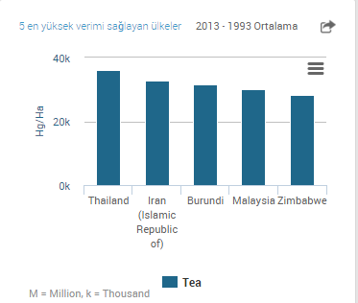
Şekil 5.2. Fao verilerine göre verimi en yüksek 5 ülke

Dünya’da çay ithalatı, hem çay üreticisi olan ülkeler, hem de çay üreticisi olamayan ülkeler tarafından yapılmaktadır. FAO’nun 2004 yılı verilerine göre, toplam çay ithalatı 1.404.971 ton ’dur. İthalatta en büyük paya sahip ülkeler, AB-25 ülke (% 23,1), Rusya Federasyonu ve Bağımsız devletler (% 12,2), Pakistan (% 8,2), ABD (% 7,0), Mısır (% 5,2), Irak (% 4,9) ve Japonya (% 4,0) dır.

Dünyada tüketim amaçlı net ithalat miktarı ise 1.395.000 tondur. Toplam ithalat ile net ithalat arasındaki fark 124.000 tondur. Bu miktar ise ülkeler tarafından re-export edilmektedir.Re-export dünya çaycılığında özellikle üretici ülkelerin birbirlerinin çaylarını harmanlamak suretiyle yada tüketici ülkelerin ithal ettikleri çayı yeniden harmanlayıp ihraç etme işlemidir. Re-export yapan en önemli tüketici ülke İngiltere’dir.Yıllık kişi başına çay tüketim miktarları yüksek olan ilk beş ülke ise; İrlanda (3,2 kg), İngiltere (2,6 kg), Kuveyt (2,5 kg), Türkiye (2,3 kg) ve Katar (2,0 kg)’dır.
Türkiye, çay tarım alanlarının genişliği bakımından, dünyada üretici ülkeler arasında 7. sırada, kuru çay üretimi yönünden de 5. sırada, yıllık kişi başına tüketim bakımından ise 4. sırada yer almaktadır.

7.2.Dünya Çay Ticareti

2010 yılı verilerine göre dünya çay ticareti 9,9 milyar doların üzerinde gerçekleşmiş olup dünya ihracatının yaklaşık %90’ından fazlası Sri Lanka, Kenya, Çin, Hindistan Endonezya, Arjantin, Vietnam, Uganda ve Malavi gibi üretici ülkeler tarafından gerçekleştirilmektedir. Birleşik Arap Emirlikleri, İngiltere, Almanya ve Hollanda gibi ülkeler ise reeksportçu ülkeler olarak bilinmektedir.

SIRA | ÜLKE | MİKTAR (TON) | DEĞER (1.000 $) | BİRİM DEĞER ($/TON)
1 | RUSYA FEDERASYONU | 181.619 | 563106 | 3100
2 | İNGİLTERE | 149.821 | 420716 | 2808
3 | ABD | 126.868 | 400729 | 3159
4 | BİRLEŞİK ARAP EMİRLİKLERİ | 64.224 | 267216 | 4161
5 | PAKİSTAN | 94.463 | 266639 | 2823
6 | MISIR | 87.194 | 262270 | 3008
7 | SUUDİ ARABİSTAN | 31.594 | 211271 | 6687
8 | JAPONYA | 43.301 | 194882 | 4501
9 | ALMANYA | 50.835 | 168992 | 3324
10 | KANADA | 17.643 | 160434 | 9093
11 | FRANSA | 19.496 | 156126 | 8008
12 | İRAN (İSLAM CUMHURİYETİ) | 58.769 | 153810 | 2617
13 | POLONYA | 46.539 | 134540 | 2891
14 | FAS | 54.470 | 111523 | 2047
15 | KAZAKİSTAN | 30.193 | 105203 | 3484
16 | HOLLANDA | 28.521 | 101137 | 3546
17 | AVUSTRALYA | 14.023 | 98969 | 7058
18 | UKRAYNA | 20.322 | 87281 | 4295
19 | SUDAN (ESKİ) | 32.669 | 82229 | 2517
20 | SURİYE ARAP CUMHURİYETİ | 29.974 | 69758 | 2327
TOPLAM |  | 1.182.538 | 4.016.831 | 81.454

Çizelge 3.1. Başlıca Ülkeler İtibariyle Dünya Çay İthalatı

SIRA | Bölge | Miktarı (ton) | Değer (1000 $) | Birim değer ($ / ton)
1 | SRİ LANKA | 312.908 | 1.365.966 | 4.365
2 | KENYA | 417.661 | 1.165.137 | 2.790
3 | ÇİN | 305.857 | 806.954 | 2.638
4 | HİNDİSTAN | 234.560 | 694.661 | 2.962
5 | BÜYÜK BRİTANYA | 30.676 | 327.691 | 10.682
6 | BİRLEŞİK ARAP EMİRLİKLERİ | 49.819 | 232.225 | 4.661
7 | VİETNAM | 136.515 | 199.979 | 1.465
8 | ALMANYA | 25.939 | 194.718 | 7.507
9 | ENDONEZYA | 87.101 | 178.549 | 2.050
10 | MALAWİ | 49.999 | 120.787 | 2.416
11 | ARJANTİN | 85.695 | 94.475 | 1.102
12 | BELÇİKA | 10.082 | 83.062 | 8.239
13 | POLONYA | 10.008 | 75.794 | 7.573
14 | AMERİKA BİRLEŞİK DEVLETLERİ | 10.835 | 68.357 | 6.309
15 | UGANDA | 55.079 | 68.263 | 1.239
16 | HOLLANDA | 17.628 | 66.074 | 3.748
17 | RUSYA FEDERASYONU | 9.170 | 55.949 | 6.101
18 | FRANSA | 3.980 | 51.216 | 12.868
19 | JAPONYA | 2.287 | 50.241 | 21.968
20 | TANZANYA | 26.172 | 47.324 | 1.808
TOPLAM |  | 1.881.971 | 5.947.422

Çizelge 3.2.. Başlıca Ülkeler İtibariyle Dünya Çay İhracatı -2010 yılı için

8.TÜRKİYE'DE ÇAY ÜRETİMİ VE TÜKETİMİ

8.1.Türkiye’de Çayın Ekonomideki Yeri ve Gelişimi

Türkiye’de çay tarımı Doğu Karadeniz Bölgesinde Gürcistan sınırından başlayarak Ordu ilinin Fatsa ilçesine kadar olan kuşakta yapılmaktadır. Bu bölge içerisinde başta Rize olmak üzere Ordu, Giresun, Trabzon ve Artvin illerinde çay yetiştiriciliği yapılmaktadır. Bu bölge dünyada çay yetiştiriciliği yapılan alanlar içerisinde en üst bölgeler arasında yer almaktadır. Gürcistan sınırından Trabzon ilinin Araklı ilçesine kadar olan alan Türkiye’de çay yetiştirilmesi bakımından en elverişli ve birinci derecede verimli çay üretim alanlarını oluşturmaktadır. Çay Doğu Karadeniz Bölgesinde yaşayan halkın en önemli gelir kaynaklarından birisini teşkil etmektedir.

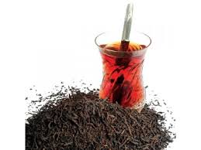
Ülkemizde çay yetiştiriciliğine Rize ve çevresinin uygun olduğu ilk kez 1917 yılında belirlenmiş ve Rize ili ve Borçka kazasında Fındık, Portakal, Mandalina, Limon ve Çay yetiştirilmesine dair 407 Sayılı Kanun 1924 yılında çıkarılarak çay üretimi başlamış ve aynı yıl Çay Araştırma Enstitüsü kurularak ülkemizde çaycılığın geliştirilmesi yönünde faaliyete geçmesiyle birlikte çay üretimi ülkemizde ticari açıdan önem kazanmaya başlamıştır.
Şekil 6.1. Çay ve Gelişimi

Türkiye’de çay sektörü diğer üretici ülkelerle karşılaştırıldığında nispeten yeni bir faaliyet görünümünde olmasına rağmen kısa süre içerisinde büyük gelişme göstermiştir. 1950’li yıllarda kuru çay üretimi 25 000 tonun altında gerçekleşirken son dönemlerde bazı yıllar 200 bin tona yaklaşmış, 2004 yılından itibaren de 200 bin tonun üzerine çıkmıştır. Bugün Türkiye çay üretiminde önemli üretici ülkeler arasında yer almakta ve üretim miktarı açısından Çin, Hindistan, Sri Lanka, Kenya ve Endonezya’dan sonra altıncı sırada bulunmaktadır.

ÇAYKUR ülkemizde üretilen kuru çayın %65’ini, özel sektör de %35’ini üretmektedir. ÇAYKUR’un 46 adet, özel sektörün ise 230 adet yaş çay işleme fabrikası bulunmaktadır. ÇAYKUR’un üretim kapasitesi 6760 ton/gün, özel sektörün ise 8746 ton/gündür.

8.2.Türkiye'de Çay Üretimi

Türkiye’de çay tarımı, Doğu Karadeniz Bölgesi’nde başta Rize olmak üzere Ordu, Giresun, Trabzon ve Artvin illerinde yapılmaktadır. Türkiye’de çay tarımı, 205 bin üretici tarafından, 759 bin dekar (ruhsatlı) alanda küçük aile işletmeciliği şeklinde yapılmaktadır. Çay Doğu Karadeniz Bölgesi’nde yaşayan halkın en önemli gelir kaynaklarından birisini teşkil etmektedir. Çay üretimi bölge ve Türkiye ekonomisinde son derece önemli bir yer tutmaktadır.

Türkiye’de çay tarımı ve sanayi faaliyetleri 1938-1948 yılları arasında Devlet Ziraat İşletmeleri Kurumu’nca, 1949-1973 yılları arasında ise Tekel Genel Müdürlüğü ve Tarım Bakanlığı işbirliği ile sürdürülmüştür. Çay tarımı ve sanayisinin ekonomik ve sosyal yönden daha etkin hale getirilmesi amacıyla 1971 yılında 1497 sayılı Çay Kurumu Kanunu çıkarılmış, çıkarılan bu Kanun ile çay ile ilgili tüm faaliyetler, bir iktisadi devlet kuruluşu olarak kurulan Çay Kurumu’na devredilmiş ve Çay Kurumu (ÇAYKUR) 1973 yılında fiilen faaliyete geçmiştir. 1973 yılından 1984 yılına kadar ÇAYKUR, ülkenin tarım politikasına uygun olarak çay tarımını geliştirmek, kalitesini ıslah etmek ve işlenmesini teknik esaslara göre yürütmek, iç ve dış pazar isteklerine uygun ürün üretmek gibi konularda tekel konumunda faaliyetlerini sürdürmüştür. 1984 yılına kadar devlet tekeli altında sürdürülen çay işletmeciliği Aralık 1984 tarih ve 3092 sayılı “Çay Kanunu” ile serbest bırakılmıştır. Kanunun 1. Maddesinde; gerçek ve tüzel kişilerin yaş çay işleme ve paketleme fabrikaları kurup işletebilecekleri, ihtiyaçları olan yaş çay yaprağını doğrudan üreticilerden satın alabilecekleri belirtilmiştir.

1982 yılında Kamu İktisadi Kuruluşu (KİK) niteliğine dönüştürülen Çay İşletmeleri Genel Müdürlüğü, 1994 yılında çıkartılan 4046 Sayılı “Özelleştirme Uygulamalarının Düzenlenmesine ve Bazı Kanun ve Kanun Hükmünde Kararnamelerde Değişiklik Yapılmasına Dair Kanunun” 35. maddesi gereğince, İktisadi Devlet Teşekkülü (İDT) statüsüne alınmıştır. ÇAYKUR, 3046 sayılı yasanın 4060 sayılı yasayla değişik 4. ve 3313 sayılı yasayla değişik 10. maddeleri uyarınca 26 Kasım 2002 tarihinde Tarım ve Köyişleri Bakanlığı’nın ilgili kuruluşu olmuştur.

Sektörde yıllar itibariyle dalgalanmalar olmakla birlikte yaş çay üretim miktarında son yıllarda artışlar görülmüştür. Bu durumun temel gerekçeleri iklim koşullarının bitki gelişimi için uygun geçmesi, çay tarım alanlarının (kaçak yapılan çaylık tesisleri) genişlemesi ve alımlarda ürün standardının tam anlamı ile korunamamış olmasıdır ÇAYKUR Türkiye’de üretilen kuru çayın %65’ini, özel sektör de %35’ini üretmektedir. 2011 yılı itibariyle 758.895 dekar alandan 1,23 milyon ton yaş çay üretimi gerçekleştirilmiştir.

Çizelge 4.1. Yıllar İtibariyle Çay Üretimi

 | Çaylık Alan (Dekar) | Yaş Çay Üretimi  (Ton) | Kuru Çay (Ton)*
2007 | 765 808 | 1 145 321 | 121.694
2008 | 758 257 | 1 100 257 | 123.804
2009 | 758 513 | 1 103 340 | 111.594
2010 | 758 641 | 1 305 566 | 106.355
2011 | 758 895 | 1 231 141 | 116.357

Kaynak: *ÇAYKUR fabrikalarında üretilen kuru çay miktarıdır.

Türkiye’de çay tarımı Doğu Karadeniz Bölgesinde Gürcistan sınırından başlayarak Ordu ilinin Fatsa ilçesine kadar olan kuşakta yapılmaktadır. Bu bölge içerisinde başta Rize olmak üzere Ordu, Giresun, Trabzon ve Artvin illerinde çay yetiştiriciliği yapılmaktadır. Bu bölge dünyada çay yetiştiriciliği yapılan alanlar içerisinde en üst bölgeler arasında yer almaktadır. Gürcistan sınırından Trabzon ilinin Araklı ilçesine kadar olan alan Türkiye’de çay yetiştirilmesi bakımından en elverişli ve birinci derecede verimli çay üretim alanlarını oluşturmaktadır. Çay Doğu Karadeniz Bölgesinde yaşayan halkın en önemli gelir kaynaklarından birisini teşkil etmektedir .

Çaylık alanların % 65,62’si Rize, % 20,46’sı Trabzon, % 11,3’u Artvin, % 2,6’si ise Giresun ve Ordu illerinde bulunmaktadır (Grafik 1) Üretici cüzdan sayısının %62’si Rize, %24’ü Trabzon, %10’u Artvin ve %4’de Giresun ve Ordu illerinde bulunmaktadır.

Şekil.6.2. Çaylık Alanlara Göre İllerin Dağılımı (%)

Şekil.6.3 Üretici Sayısına Göre İllerin Dağılımı (%)

8.2.Türkiye’de Çay Yetiştirici Profili
Çay üretimi bölge ekonomisinde son derece önemli bir yer tutmaktadır. Bölge sanayisinin neredeyse tamamı çay üretimine yöneliktir. Ancak bölge insanının arazi mülkiyeti sınırlı olduğu için çay üretimi küçük çapta aile üretimi şeklinde yapılmaktadır. Yapılan üretim genellikle geçimlik olmakta hatta birçok aile için bu dahi mümkün olmamaktadır. Çay üretiminin bu özelliği, üretici kesimi ekonomik anlamda tatmin etmediği için bölge insanını farklı arayışlara iterek büyük kentlerin göç sorununu derinleştirmektedir.
Çay yetiştiriciliği yapan üreticiler, genel olarak küçük aile işletmeciliği şeklinde faaliyette bulunmaktadır. Türkiye’de çay Mayıs- Ekim ayları arasında 6 aylık bir periyotta üç sürgün olarak hasat edilmektedir. Türkiye’de üreticilerin %80’i 5 dekarın altında çay bahçelerinde yetiştiricilik yapmaktadır. Bu üreticilerin sahip olduğu çaylık alan miktarı ise toplam çaylık alanlarının %50’sini oluşturmaktadır.
Ülkemizde kuru çay üretiminde Ortodoks, CTC ve Rotervane işleme metodları kullanılmaktadır.
Çay da ayran, salep, boza ve kahve gibi Türk insanının milli içecekleri arasında yer
almaktadır. Yıllık yurt içi tüketim miktarı 140 bin tonun üzerindedir.

8.3.Çayda Destekleme Prim Ödemesi
1984 yılına kadar devlet tekeli ve denetiminde yürütülen çay tarımı ve endüstrisi, 1984 yılında 3092 sayılı Çay Kanunu ile özel girişimcilerin faaliyet alanına açılmıştır. Çay tarımı ve endüstrisi özel girişimcilere açılmasına rağmen özellikle çay tarımında ve üretiminde en etkili ve yönlendirici kuruluş halen bir İktisadi Devlet Kuruluşu olan ÇAYKUR’dur. ÇAYKUR ürün alımlarını bu fiyattan yaparken, özel sektör işletmeleri bu fiyattan veya bu fiyata yakın bir fiyattan farklı alım politikaları ile satın alma işlemi yapmaktadır. 2003 yılından itibaren yaş çay alımlarında çay üreticilerine Gıda Tarım ve Hayvancılık Bakanlığı tarafından destekleme primi ödemesi yapılmaktadır Ayrıca 2004 yılından itibaren Çay tarım alanları içindeki ruhsatlı çay bahçelerinin her yıl 1/7'sinin budanmasından doğacak gelir kaybını önlemek amacıyla budama tazminatı ödemesi yapılmaktadır.

2011 yılında yaş çay ürünü için 183 bin üreticiye fark ödemesi desteği olarak 147 milyon TL, Budama tazminatı ödemesi olarak ise 68 milyon TL ödenmiştir.

8.4.Yaş Çay Taban Fiyat Uygulaması
27.03.1940 tarihinde çıkarılan 3788 sayılı Çay Kanunu ile çay tarımının ve üreticilerin desteklenmesi güvence altına alınmıştır. Bu tarihten sonra çay desteklenen ürünler kapsamına alınmıştır. Yeşil çay üreticisine ürün bedeli olarak verilecek olan çay fiyatı her yıl Bakanlar Kurulu tarafından çayın ilk sürgünü verdiği mayıs ayında belirlenmektedir [6]. 2003 yılından itibaren ise çay fiyatları taban fiyatı + destekleme fiyatı şeklinde belirlenerek hem üretici hem de sanayici memnun edilmeye çalışılmıştır. Buna göre 2011 yılı fiyatı 1,10 TL olarak belirlenmiştir..

8.5.Türkiye'nin Çay Dış Ticareti
Türkiye, dünyanın en büyük çay üretici ülkeleri arasında yer almasına rağmen bu güne kadar bazı istisna yıllar dışında dünya çay ihracatından yeterli düzeyde pay alamamıştır. İç tüketimin oldukça yüksek olması ve maliyetlerin diğer üretici ve ihracatçı ülkelerinin maliyetleri ile karşılaştırıldığında oldukça yüksek olması gibi diğer bazı nedenlerle ülkemiz uzun yıllar ihracata dönük bir politika izlememiştir.

Ülkemizden çay ihracatı 1970’li yıllardan itibaren başlamıştır. 1970’li yıllara gelinceye kadar iç üretimin tüketimimizi karşılamaması nedeniyle genel olarak net ithalatçı bir ülke pozisyonunda olan ülkemiz, üretimimizin iç talebi karşılaması ve stokların oluşmaya başlaması ile birlikte ihracata önem vermeye başlamış, ancak uzun yıllar birim ihraç fiyatlarının ortalama maliyetlerin altında kalmasından dolayı çay ihracatımız genellikle zararla sonuçlanmıştır. Özel sektörün de devreye girmesinden sonra çay ihracatımız karlılık açısından daha istikrarlı bir yapı kazanmıştır.

Bugün ülkemizden yıllık 12 milyon Dolar civarında çay ihracatı gerçekleştirilmektedir. Yakın geçmişte özellikle Rusya Federasyonu ve Özbekistan’la yapılan doğalgaz ve Eximbank kredi anlaşmaları ile çay ihracatımız önemli boyutlara ulaşmış ancak bu anlaşmaların olmadığı diğer yıllar ise ihracatımız genel olarak düşük düzeylerde seyretmiştir.

2012 yılı çay ihracatımızda Belçika ve Almanya en önemli ülkeler olup, bu ülkeleri, ABD, Hollanda, KKTC ve Fransa izlemektedir.

 |  | 2011 |  | 2012
 |  | MIKTAR KG | FOB $ | MIKTAR KG | FOB $
1 | BELÇİKA | 1.156.998,50 | 4.627.194,67 | 1.461.428,60 | 5.844.272,45
2 | ALMANYA | 167.599,02 | 909.776,22 | 394.962,93 | 1.302.341,32
3 | BİRLEŞİK DEVLETLER | 105.168,24 | 508.063,07 | 216.939,16 | 858.112,51
4 | HOLLANDA | 225.236,01 | 946.750,72 | 127.141,63 | 584.097,49
5 | KKTC | 87.425,42 | 654.485,42 | 78.160,64 | 543.013,94
6 | FRANSA | 91.580,00 | 366.502,39 | 91.542,00 | 363.792,06
7 | TÜRKMENİSTAN | 35.847,17 | 175.834,53 | 66.283,94 | 327.025,43
8 | AZERBAYCAN-NAHCİVAN | 16.715,43 | 219.581,24 | 20.621,78 | 277.162,53
9 | IRAK | 5.891,62 | 30.582,37 | 73.998,65 | 202.429,91
10 | AHL SERBEST BÖLGE | 11.751,03 | 178.762,32 | 14.301,79 | 192.846,31
11 | GÜRCİSTAN | 34.724,88 | 158.008,00 | 449.386,35 | 191.087,80
12 | SUUDİ ARABİSTAN | 14.317,40 | 92.533,72 | 23.950,00 | 161.574,90
13 | İSRAİL | 14.532,12 | 150.088,84 | 12.387,00 | 129.701,66
14 | DANİMARKA | 5.810,00 | 27.790,74 | 30.440,00 | 125.522,78
15 | BİRLEŞİK KRALLIK | 38.584,44 | 175.491,45 | 16.807,87 | 102.316,85
16 | AVUSTRALYA | 5.075,48 | 32.264,40 | 15.266,53 | 85.237,52
17 | İRAN (İSLAM CUM.) | 3.733,80 | 112.308,00 | 2.649,36 | 75.060,72
18 | SİNGAPUR | 14.499,68 | 61.905,38 | 13.825,86 | 71.242,05
19 | KANADA | 4.205,80 | 21.675,26 | 31.041,66 | 70.151,78
20 | EGE SERBEST BÖLGE | 11.092,40 | 49.744,80 | 16.660,45 | 64.666,73
21 | AFGANİSTAN | 8.231,62 | 60.207,97 | 9.448,58 | 54.652,80
22 | İST.DERİ SERB.BÖLGE | 12.600,00 | 49.842,00 | 12.600,00 | 49.968,00
23 | ÇİN HALK CUMHURİYETİ | 21.642,11 | 123.242,37 | 7.009,52 | 48.989,60
24 | BİRLEŞİK ARAP EMİRLİKLERİ | 1.655,16 | 8.431,29 | 6.246,34 | 47.299,81
25 | FAS | 1.440,00 | 19.450,74 | 6.396,00 | 44.729,89
26 | JAPONYA | 2.280,80 | 19.447,32 | 5.424,58 | 40.353,17
27 | BOSNA-HERSEK | 2.608,75 | 11.046,78 | 6.819,54 | 35.379,32
28 | KOSOVA | 7.385,10 | 37.413,25 | 7.385,00 | 29.303,52
29 | İSVİÇRE | 12.718,40 | 66.648,91 | 5.942,00 | 29.217,47
30 | POLONYA | 21,60 | 546,24 | 22.432,00 | 27.088,00
31 | KAZAKİSTAN | 4.439,80 | 24.831,72 | 2.730,60 | 19.485,00
32 | ÜRDÜN | 29.058,00 | 86.813,89 | 6.000,00 | 15.390,00
33 | MAKEDONYA | 2.701,41 | 27.029,60 | 903,95 | 12.831,80
34 | LÜBNAN |  |  | 803,69 | 11.911,03
35 | YUNANİSTAN | 456,25 | 9.534,15 | 716,20 | 10.548,93
36 | BURSA SERBEST BÖLG. | 1.437,11 | 10.443,94 | 1.630,74 | 10.444,50
37 | EKVATOR GİNE’Sİ | 1.599,00 | 6.191,16 | 1.043,00 | 9.612,02
38 | AVUSTURYA | 99,00 | 582,74 | 4.956,94 | 9.322,54
39 | ARNAVUTLUK | 2.836,60 | 16.575,08 | 1.433,25 | 7.614,50
40 | GİNE | 60,00 | 240,00 | 2.259,96 | 6.908,05
41 | NORVEÇ | 2.918,99 | 32.532,73 | 203,52 | 5.678,32
42 | SOMALI |  |  | 2.000,00 | 5.193,37
43 | MOĞOLİSTAN | 363,00 | 2.000,25 | 771,89 | 4.621,75
44 | DOMİNİK CUMHURİYETİ | 252,00 | 1.146,60 | 1.002,00 | 4.348,68
45 | RUSYA FEDERASYONU |  |  | 295,59 | 4.101,40
46 | GABON |  |  | 800,00 | 3.382,57
47 | TAYVAN |  |  | 345,00 | 3.366,00
48 | BULGARİSTAN | 12,75 | 124,31 | 269,60 | 3.364,18
49 | İTALYA | 3,00 | 255,60 | 718,50 | 3.354,00
50 | KATAR | 314,00 | 3.791,52 | 540,00 | 3.175,00
51 | PAKİSTAN |  |  | 1.344,52 | 2.766,83
52 | MALEZYA |  |  | 145,59 | 2.597,50
53 | MENEMEN DERİ SR.BLG. | 41,64 | 1.453,05 | 142,92 | 2.542,57
54 | TACİKİSTAN | 156,00 | 1.024,40 | 337,73 | 2.389,80
55 | KOMOR ADALARI | 2.158,00 | 12.875,38 | 200,00 | 2.189,40
56 | BERMUDA |  |  | 119,98 | 2.102,70
57 | KIRGIZİSTAN |  |  | 500,00 | 1.925,00
58 | PAPUA YENİ GİNE |  |  | 297,00 | 1.646,46
59 | NİJERYA |  |  | 138,00 | 1.351,20
60 | KUVEYT | 250,00 | 500,00 | 70,81 | 710,80
61 | MOZAMBİK | 10,00 | 20,00 | 120,00 | 646,80
62 | HİNDİSTAN |  |  | 3.198,00 | 636,90
63 | GÜNEY KORE CUMHURİYET |  |  | 43,82 | 558,15
64 | SURİYE | 44,96 | 212,00 | 18,24 | 383,04
65 | YEMEN | 27,00 | 223,20 | 47,25 | 357,00
66 | LİBYA | 10,00 | 251,64 | 46,22 | 355,20
67 | ORTA AFRİKA CUMHURİYET |  |  | 72,00 | 303,37
68 | BURKİNA FASO | 72,00 | 396,00 | 36,00 | 180,00
69 | KOLOMBİYA |  |  | 24,00 | 168,00
70 | KONGO(DEM.CM)E.ZAİRE |  |  | 108,00 | 147,96
71 | MALDİV ADALARI |  |  | 15,00 | 54,00
72 | ARJANTİN | 9.320,00 | 43.000,00
73 | MISIR | 9.000,00 | 34.380,00
74 | GÜNEY AFRİKA CUMHURİYETİ | 1.852,10 | 11.189,22
75 | ÖZBEKİSTAN | 403,00 | 2.593,60
76 | CİBUTİ | 300,00 | 1.908,00
77 | İSVEÇ | 72,00 | 1.751,62
78 | BURUNDİ | 228,00 | 1.189,80
79 | LİTVANYA | 47,25 | 938,70
80 | MEKSİKA | 35,00 | 873,00
81 | MACARİSTAN | 65,00 | 501,64
82 | UKRAYNA | 20,20 | 425,04
83 | DOĞU TİMOR | 9,36 | 88,82
84 | HONG KONG | 0,95 | 17,12
85 | ZAMBİYA | 0,12 | 1,80
GENEL TOPLAM |  | 2.192.045,47 | 10.233.527,73 | 3.283.949,27 | 12.157.304,64

Çizelge 5.1.TÜRKİYE ÇAY İHRACATI (2011- 2012)
Kaynak: TUİK
2012 yılı verileri eksik ve tahminidir.

Ülkemizde harmanlanmış veya harmanlanmamış yabancı çaylara olan talebin artması sonucu 2010 yılında özellikle Güney Asya ülkelerinden önemli miktarlarda çay ithalatı da gerçekleştirilmiştir. Daha sonraki yıllarda bu talebi karşılayacak yerli imalatın da artması ile 2010 yılında 21,5 milyon Dolar civarında gerçekleşen çay ithalatı nispeten sonraki yıllarda düşüş göstererek 2011 yılında 17,7 milyon dolara gerilemiş ve 2012 yılı kesin olmayan verilere göre ise 12,1 milyon dolar (Ocak-Kasım verileri) ithalat gerçekleşmiştir. Çay ithalatımızda Sri Lanka en önemli ülke olup, bu ülkeyi Kenya, İran, Vietnam ve Endonezya izlemektedir.

2010 |  | 2011 |  | 2012
Ülke adı | 2010  İthalat Dolar | Ülke adı | 2011  İthalat Dolar | Ülke adı | 2012  İthalat Dolar
Sri Lanka | 11.961.850 | Sri Lanka | 6.991.241 | Kenya | 4.914.791
Kenya | 2.845.659 | Kenya | 3.347.615 | Sri Lanka | 3.929.898
İran | 2.439.822 | Vietnam | 3.006.185 | Endonezya | 1.550.129
Endonezya | 1.366.795 | Endonezya | 1.875.306 | Çin | 434.424
Vietnam | 963.646 | Arjantin | 783.951 | Hollanda | 408.883
Almanya | 698.192 | İran | 761.021 | Vietnam | 335.458
Çin | 511.256 | Çin | 376.902 | Almanya | 253.413
Hollanda | 215.077 | Hollanda | 296.087 | Hindistan | 158.604
A.B.D. | 200.132 | Almanya | 193.114 | Polonya | 67.961
İngiltere | 89.643 | İngiltere | 32.557 | A.B.D. | 45.992
Singapur | 58.845 | Singapur | 32.467 | Fransa | 11.236
Suudi Arabistan | 53.509 | Polonya | 30.461 | İran | 4.319
B.A.E. | 51.264 | Avustralya | 2.005 | Belçika | 3.312
Hindistan | 36.021 | A.B.D. | 1.720 | Irak | 1.914
Arjantin | 29.821 | İsveç | 900 | Avustralya | 1.167
Belçika | 6.473 | Ekvator Gine’si | 0 | Malezya | 0
İsveç | 2.308 | Afganistan | 0 | Suudi Arabistan | 0
İtalya | 140 | Güney Kore | 0 | Moğolistan | 0
Avustralya | 0 | Yemen | 0 | İngiltere | 0
YIL TOPLAMI | 21.530.453 | YIL TOPLAMI | 17.731.532 | YIL TOPLAMI | 12.121.501
Çizelge 5.2. TÜRKİYE ÇAY İTHALATI (2010- 2012)
Kaynak: TUİK -2012 yılı verileri eksik ve tahminidir.

9.Türk Çay Kültürü
5000 yıllık tarihe sahip çay her ne kadar Türklerin yaşamına geç girmişse de temiz girmiş. Gün boyunca çay içmemizin yanı sıra, kendimize özgü demleme usulü, ince belli cam bardaklar, kıtlama çay gibi katkılarımızla çayın kültür tarihine eklediklerimiz gözardı edilemez. Bunlardan ilki, iyi bir çay demlemenin olmazsa olmaz kurallarından biri olan demliğin sıcak olması şartını, demliği çaydanlığın üstüne oturtularak, ustaca ve güzelce çözümlememizdir.
Buna karşın; çayın acıyıp tadının bozulmasını önlemek için; demledikten sonra, çayı süzdürüp başka bir demliğe boşaltmıyoruz o da işin ayrı bir yanı.Peki Türk çay kültüründe olmayan; Amerikan icadı poşet çay, çay topları ve ağları, fazla aromalı çaylar, çaya çok süt ve limon koymak, çayı metal demlikte demlemek yani çaya karşı özensiz davranmak.

Türkler, Anadolu'ya gelmeden öncede çayı bilmelerine karşın; çayın Türkiye'ye gelmesi ancak birkaç yüz yıl önceye dayanmaktadır. Çay içiminin Anadolu'da yaygınlaşması 19. yüzyıldan itibaren olmuştur. Türklerde çayın yaygınlaşmasına ilişkin şöyle bir hikaye anlatılır:Hoca Ahmet Yesevi bir gün Hatay sınırında Türkistan karyelerinden birine misafir olur. O gün hava çok sıcak olduğu için çok yorulmuştur. Evine misafir olduğu Türkmen'in komşusunun zevcesi doğum yapmak üzeredir. Türkmen, Hoca Ahmet Yesevi den dua ister, Ahmet Yesevi de dua eder. Allah'ın izniyle Türkmen'in isteği hemen olur. Türkmen bu duruma çok memnun olur. O yörenin önemli bir ikramı olan çay kaynatıp getirir. Hoca Ahmet Yesevi çayı sıcak sıcak içince terler ve yorgunluğu gider. Sonra, "Bu şifalı bir şey imiş, hastalarınıza bundan içirin ki şifa bulsunlar. Allah kıyamete kadar buna revaç versin" diye dua etmiştir. İşte çay bundan sonra bütün Türkler arasında kullanılmaya başlamış ve şifa verici bir içecek olmuştur.

Halk kültürü ve etnografyasında çay önemli bir yer tutar. Çay bugün sosyal hayatımızda yerini dolduramayacak derecede sağlamlaştırmış, onun etrafında oluşan kültürüyle birlikte yaşamaktadır.Sabah kahvaltısından gecenin geç saatlerine kadar hayatımızın içinde bulunan çay, değişik kültürel değerlerin ortaya çıkmasına sebep olmuştur. Yetiştirilmesinden, hazırlanıp tüketilmesine varana kadar olan çay kültürü, bir çay etnografyasını da ortaya çıkarmıştır. Çay kesilmesine yarayan makaslar, sepetler, kutular, demlikler, semaverler, çay kazanları, bardaklar, fincanlar, kaşıklar, tepsiler vb. hepsi çay kültürünün etrafında oluşan etnografik maddelerdir.
Bunlardan en önemlisi, çayın kendisinden ayırt edemeyeceğimiz semaver kültürüdür. Semaver 19. yüzyıldan itibaren Orta Asya'da yaygın olarak kullanılmaya başlanılmıştır. Ahmet Yesevi den gelen mirasla çayın şifalı olduğuna inanıldığı gibi, semaverin de şifa dağıtıcısı olduğuna inanılır hale gelmiştir. İnsanlara bir hayat, muhabbet verici, dertlere deva olarak görülür. Semaverin şifa dağıttığına o kadar inanılırdı ki hamam çıkışında ve mevlitlerde insanları rahatlatmak için semaver kaynatılır ve çay içilirdi. Semaver edebiyatımızda da başlı başına bir yer tutmaktadır. Semaver şifahaneye benzetilmiştir.

10.Çay Hikayesi

Çayın alt demliği kaynanadır. Sürekli kaynar durur. Hatta dikkat edilmezse taşabilir.
Üst demlik gelindir alt demlik kaynadıkça onunda harareti artar ama zamanla da olgunlaşır ve demlenir.
Gelinin kocası bardaktır her iki çaydanlıktan da yeterince nasibini alır.
Biraz kaynana doldurur onu biraz da gelin, bu nedenle de denge unsurudur.
Açık ya da demli çayın hoşa gitmemesi de bundandır.
Çocuklar çayın şekeridir, tat verir. Çok şeker, çayın lezzetini bozar.
Şekersiz çaya alışanlara ise bir tanesi bile fazla gelir.
Görümce ise çay kaşığıdır. Arada bir gelir karıştırıp gider.
Kayınpedere gelince o da çay tabağıdır. Çayın demine suyuna karışmaz.
Bir kenarda lök gibi oturur. Sadece dökülenleri toplar ve çevreye zarar vermesini engeller.
Ancak ara sıra boşaltılması gerekir. Yoksa taşıp her şeyi berbat edebilir.
Çay süzgeci ailenin sahip olduğu değerlerdir. Aileyi dış müdahalelerden korur. Delikleri büyük olursa çayın tadı kaçar.
Suyu ısıtan ateş ise hoşgörüdür. O olmadan çay da olmaz.
Kısacası bir bardak çay ailedir.
Ve...
Ağız tadı ile içilen bir bardak çayın üstüne yoktur...

SONUÇ VE ÖNERİLER

Türkiye’de Doğu Karadeniz Bölgesi’nde dar bir alanda yetişme olanağı bulunan çay, ülke ekonomisine katkısıyla birlikte temel içecek maddesi olarak da çay önem arz etmektedir. Ayrıca çayın yetiştiği bölgede farklı tarım ürünü yetiştirme olanağının fazla olmaması bölge insanı için çayın ekonomik değerini artırmıştır. Bunun yanında çayın aradığı iklim şartlarından dolayı farklı bölgelerde yetişme olanağının olmayışı çay bölgesinin önemini artırmıştır. Çay ürününün yetiştiği Trabzon ve Rize yöresinin genel coğrafi ve sosyo-ekonomik yapısının kendine has özelliklerinin tarımsal alanda çay üretimini bölgede alternatifsiz bırakmaktadır. Çay üretimi bölge ekonomisinde son derece önemli bir yer tutmaktadır. Bölge sanayisinin nerdeyse tamamı çay üretimine yöneliktir. Ancak bölge insanının arazi mülkiyeti sınırlı olduğu için çay üretimi küçük çapta aile üretimi şeklinde yapılmaktadır.

Ülkemizde çay tarımının yapıldığı Doğu Kara- deniz bölgesinde yaş çay yaprağının siyah çaya dö- nüştürülmesi sırasında organik kökenli çöp, lif ve tozdan oluşan katı atıklar ortaya çıkmaktadır. Bünyesinde çeşitli bitki besinlerini de bulunduran çay atığı, bu yönüyle değerlendirilmesi gereken önemli bir organik madde rezervi olarak karşımıza çıkmaktadır. Çay fabrikalarının kullanım sahaları içinde oldukça fazla yer kaplayan bu atıklar gerektiği şe- kilde değerlendirilmediğinde, Doğu Karadeniz böl- gesinin coğrafik ve jeolojik yapısından kaynaklanan atık depolama alanlarının sınırlı olmasından dolayı sürekli gündemde olan bir çevre sorunu olacaktır. Belli bir program içerisinde çay topraklarına organik gübrelerin ve özellikle ahır gübresinin uygulanması en doğru çözüm olarak gözükmektedir. Yörede hayvancılığın kısıtlı olması nedeniyle yeterli miktarda ahır güb- resini bulmak olanaksızdır. Bu nedenle ahır gübresi yerine organik materyallerden yararlanılması zorunlu ve gereklidir. Siyah çaya karıştırılmasını önlemek ve enerji üretmek amacıyla yakılan yada imha edilen çay atığının organik gübreye dönüştürülerek değerlendirilmesi yoluna gidilebilir. İçerdiği organik ve mineral maddeler nedeniyle çay atığı değerli bir organik materyaldir. Bu nedenle yakılması ya da değişik şekillerde imha edilmesi kesinlikle önlenmelidir.
Çay atıklarını en iyi değerlendiren ülkelerin başında Hindistan gelmektedir. Bu ülkede yapılan çalışmalar,çay atıklarının değerlendirilmesinde örnek alınabilir. Gerekli çalışmalar sonucunda;

1. Kompost üretilerek (kompost üretiminde at gübresi kullanılmakta),
2. Pellet haline dönüştürülerek yakıt olarak,
3. Torfla karıştırılarak gübre olarak,
4. Kafein üretilerek, çay atıkları değerlendirilebilir.

KAYNAKLAR

[1] Doğu Karadeniz İhracatçılar Birliği Genel Sekreterliği,2013,Dünya'da ve Türkiye'de Çay sektörü & Dünya'da çay sektöründeki son gelişmeler,Trabzon
Kaçar,B.,2010,Çay bitkisi biyokimyası gübrelenmesi ve işleme teknolojisi,Nobel yayıncılık,Ankara
[2] Kalkandere Kaymakamlığı,Gıda Tarım ve Hayvancılık Bölge Müdürlüğü,2015, Çay atığının organik gübre olarak değerlendirilmesi el kitapçığı,Rize
[3] Kotük C.,Çaycı G.,Baran A. (1995), Çay atıklarının bitki yetiştirme ortamı olarak kullanılabilme olanakları, <http://webcache.googleusercontent.com/search?q=cache:5eaNlI0hJ-sJ:dergiler.ankara.edu.tr/dergiler/15/1277/14701.pdf+&cd=6&hl=tr&ct=clnk&gl=tr>, erişim tarihi : 6.12.2015
[4] Özden D.,2009, Türkiye Siyah Çay Sektör Raporu,Avrupa İşletmeler Ağı,Karadeniz
[5] Öztürk, M. (2011), Çay atıklarının değerlendirilmesi, <http://dergi.cayeksperi.com.tr/index.php?islem=haber&id=36>,erişim tarihi : 6.12.2015
[6]http://www.caykur.gov.tr/Caykur/2/19/72/cay-uretimi.aspx(erişim tarihi : 5.12.2015)
[7] http://www.fao.org/docrep/006/y5143e/y5143e0z.htm#TopOfPage (erişim tarihi : 5.12.2015)
[8] http://faostat3.fao.org/browse/Q/QC/E(erişim tarihi : 5.12.2015)
[9] http://ulusalcaykonseyi.org.tr/#(erişim tarihi : 5.12.2015)
[10]http://www.ulusalcaykonseyi.org.tr/dosyalar/T%C3%BCrkiye'de%20Siyah%20%C3%87ay%20Sekt%C3%B6r%20Raporu.pdf (erişim tarihi : 5.12.2015)
[11] http://www.biriz.biz/cay/(erişim tarihi : 5.12.2015)
[12] http://www.biriz.biz/cay/siyahcay.htm(erişim tarihi : 5.12.2015)
[13] http://www.biriz.biz/cay/orgtea.htm(erişim tarihi : 5.12.2015)
[14] http://www.igeme.org.tr/Arastirmalar/ulke_sek/sektor.cfm?sec=ara (erişim tarihi : 5.12.2015)

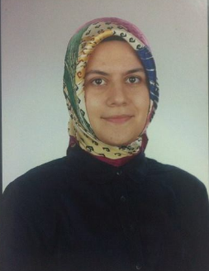
ÖZGEÇMİŞ

Adı Soyadı : Büşra USTA
Doğum Yeri ve Tarihi : Rize / 19.09.1994
Adres : Ekrem Orhon mah.Menderes Bulvarı.
No:268 Kat:7 No:29 Merkez/Rize
E-Posta : ustabusra_53@hotmail.com
Eğitim Bilgileri:
Lise: Çayeli Ahmet Hamdi Nurzan İshakoğlu Anadolu Lisesi
Lisans : Ondokuz Mayıs Üniversitesi Mühendislik Fakültesi Çevre Mühendisliği Bölümü

